Retos: Sistemas Operativos

I.E.S Maestre de calatrava

Periodo de prácticas

Asier Carretero Millán

***Creación de la máquina virtual en VirtualBox***

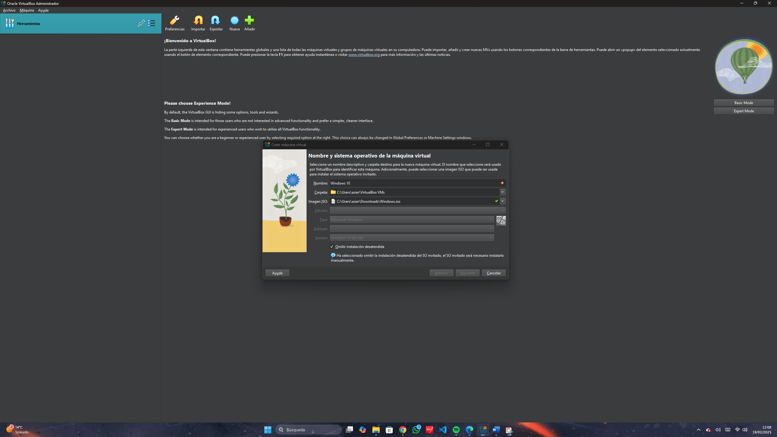

**Primero de todo, creamos la máquina virtual, dándole nombre y la ISO de Windows 10.**

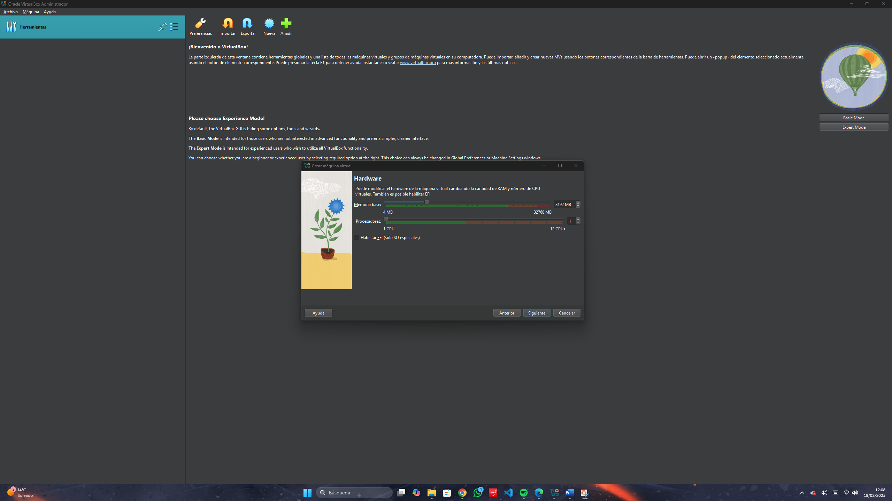

**Después le asignamos la memoria RAM que va a utilizar.**

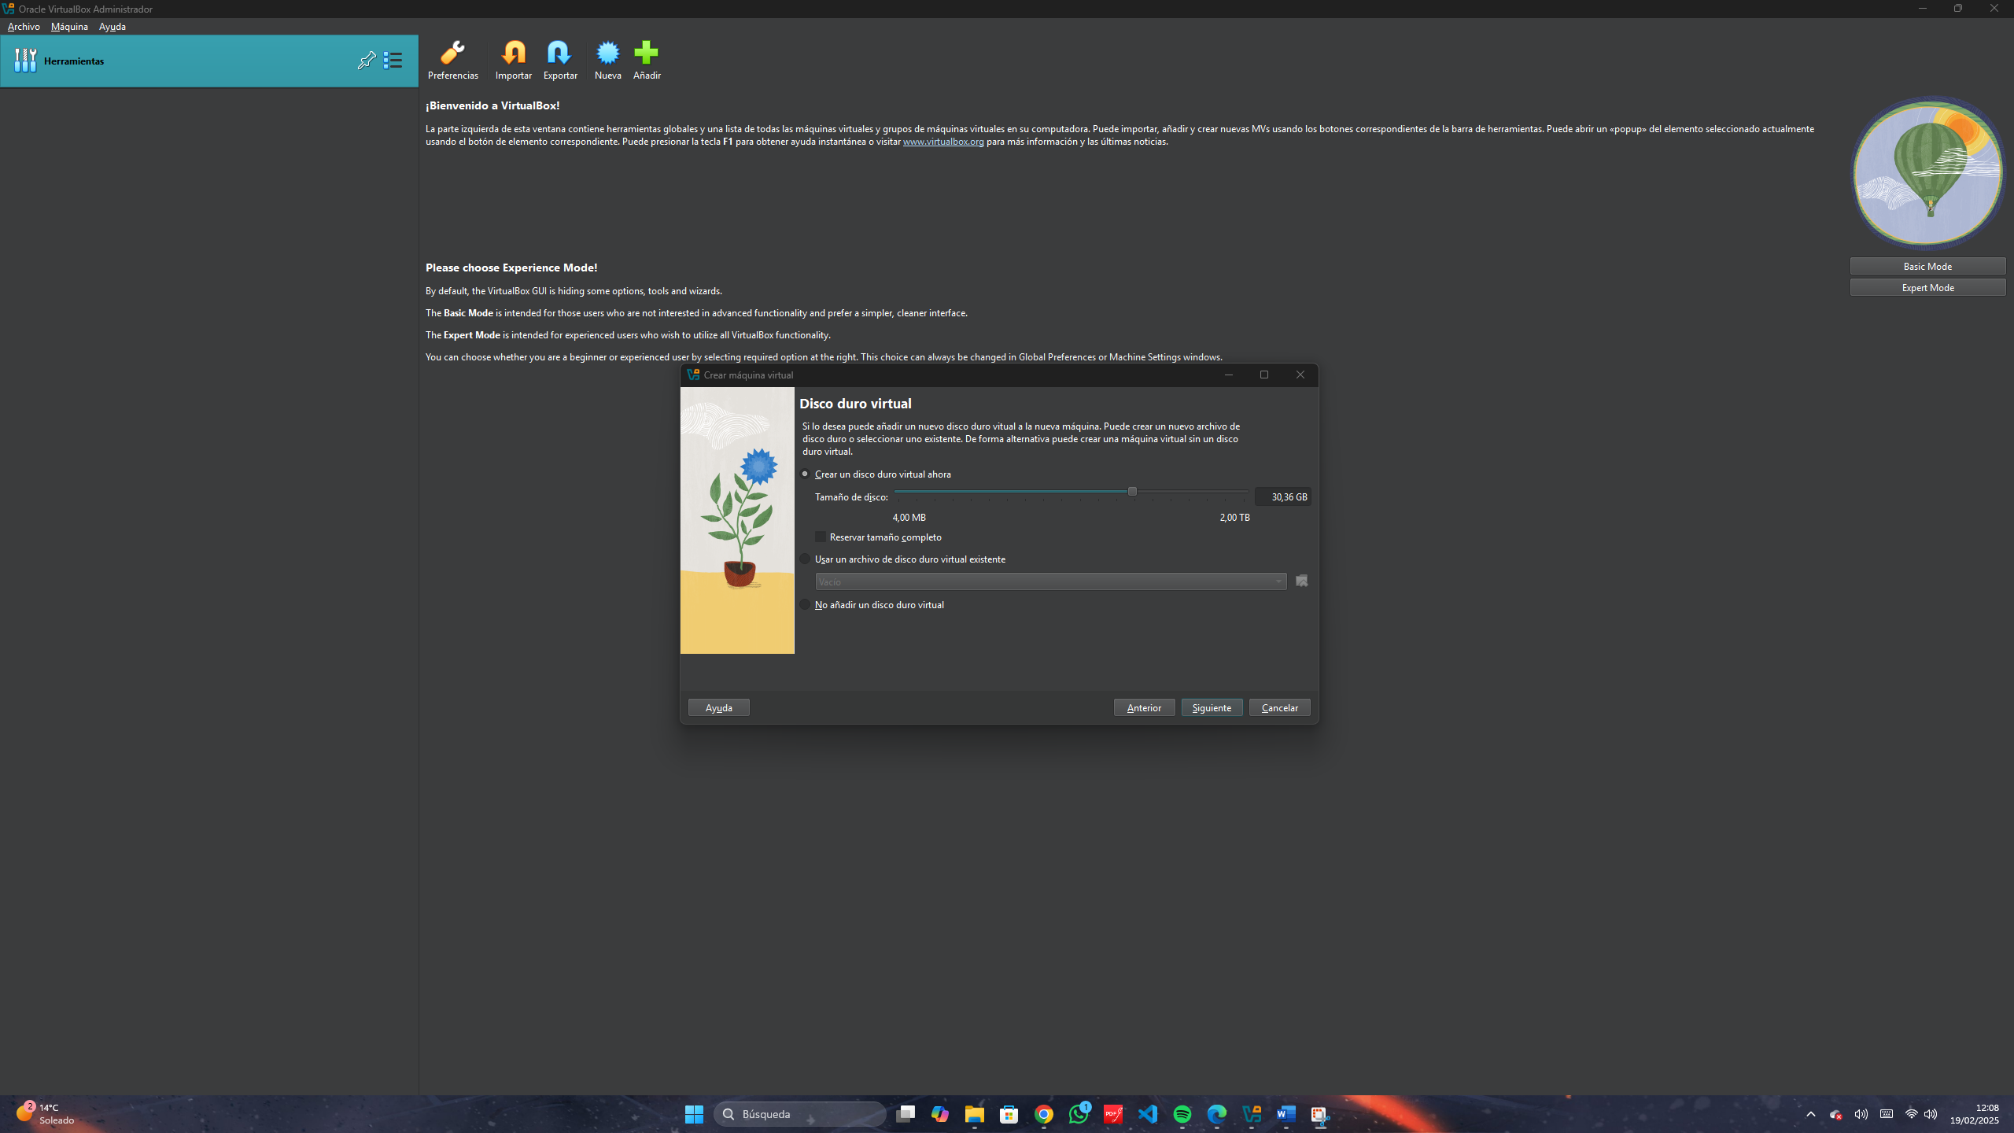

**En este paso le asignamos el espacio en el disco duro**

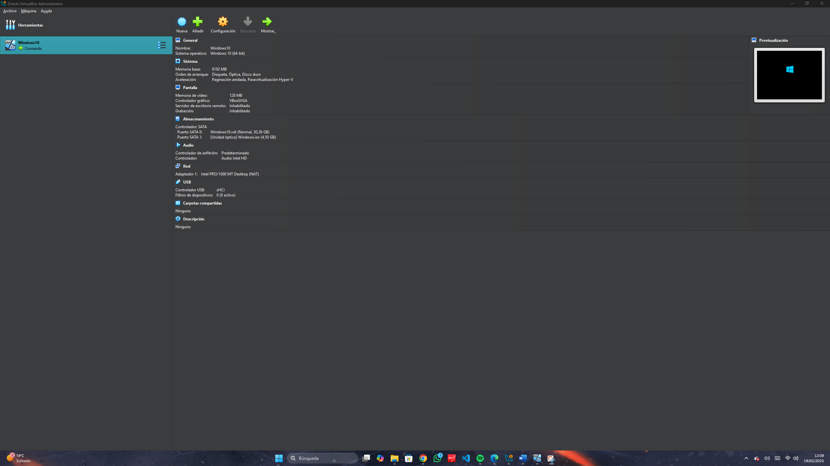

**Aquí ya esta lista la máquina virtual para ser utilizada.**

***Puesta en marcha de la máquina de Windows 10***

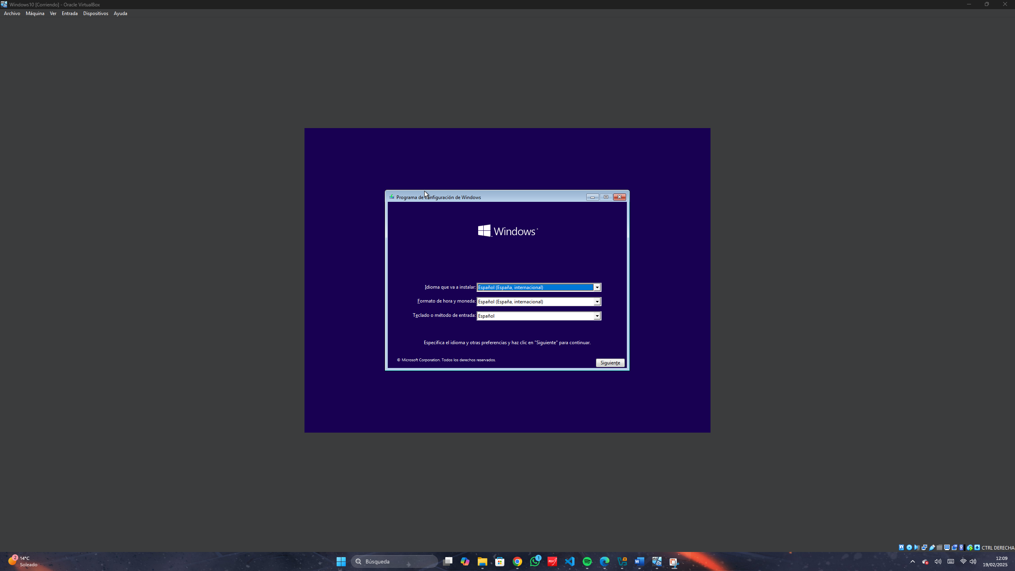

**Iniciamos la máquina y empezamos con la instalación de Windows 10.**

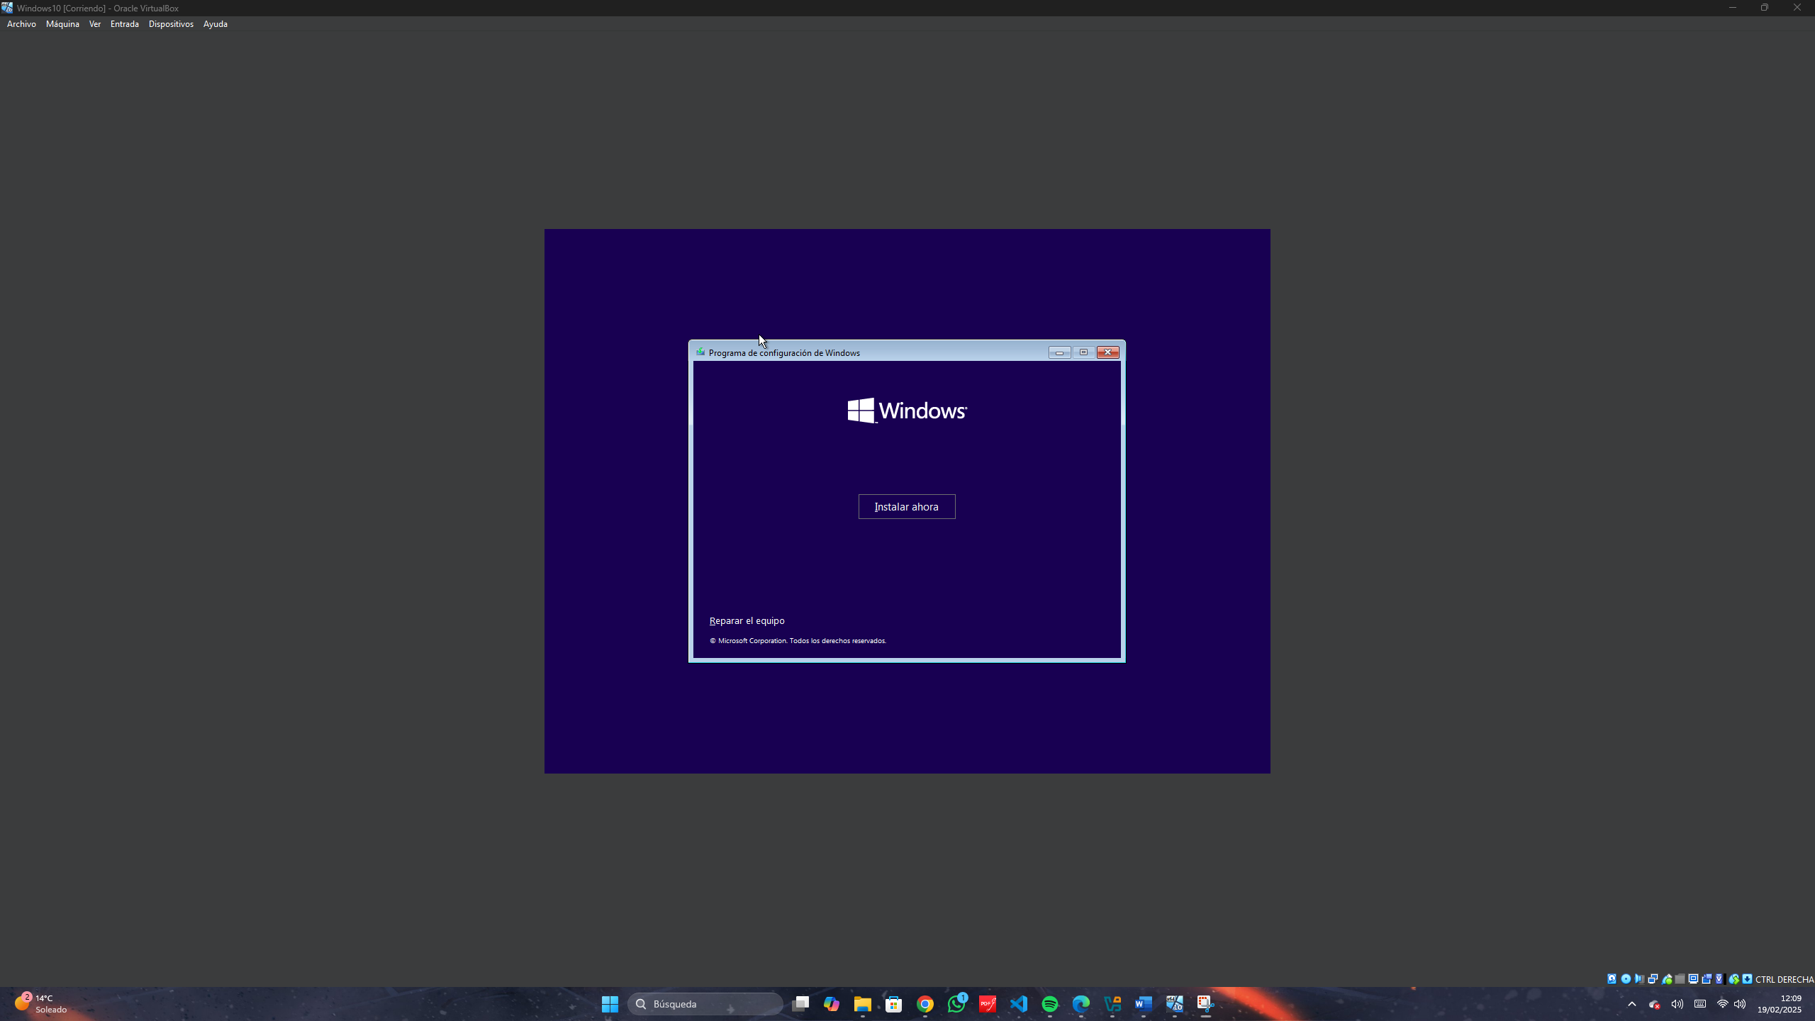

**Aquí solo le tenemos que dar a “Instalar ahora”.**

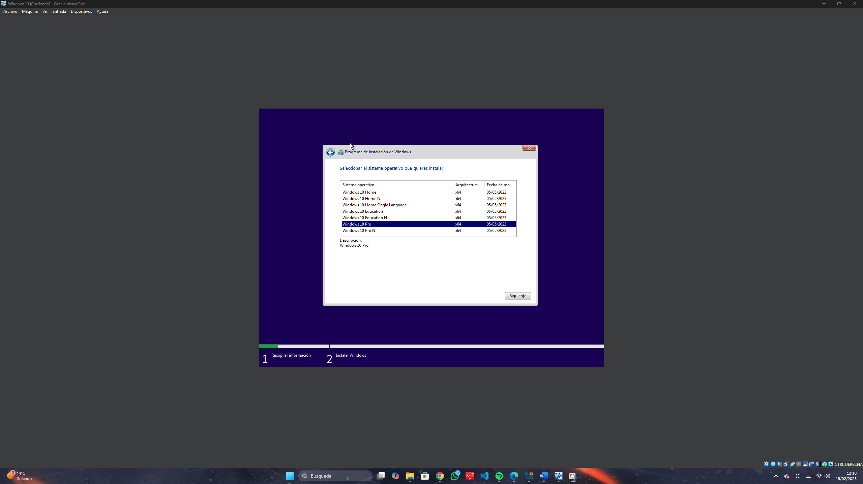

**Seleccionamos que versión de Windows queremos instalar.**

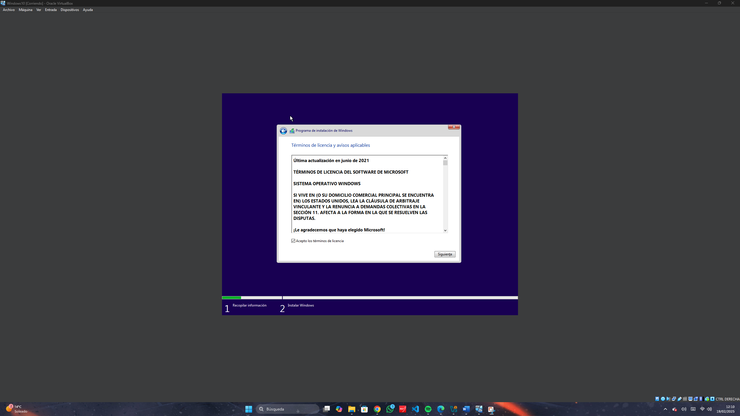

**Aceptamos el contrato de licencia.**

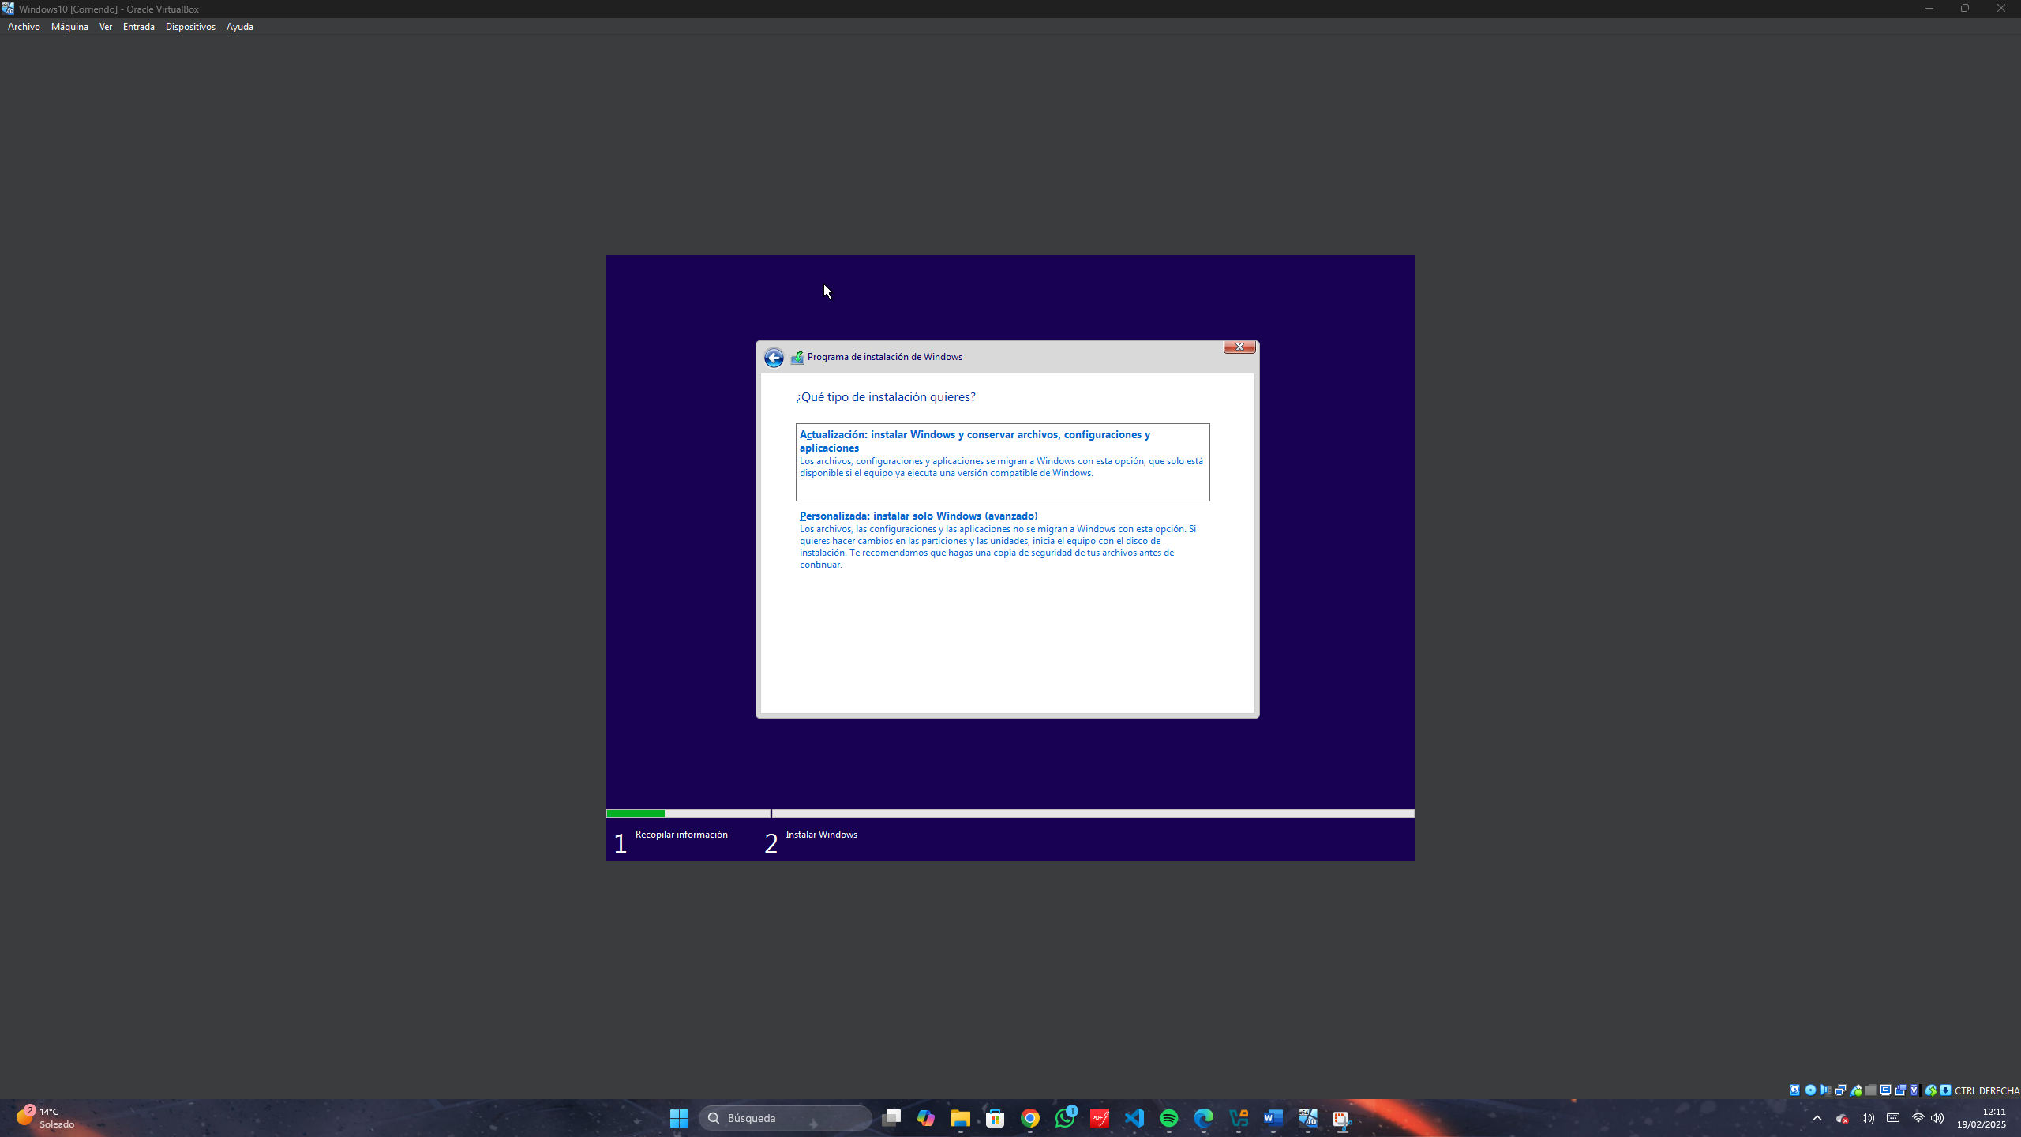

**Y en este paso elegimos la opción de “Personalizada”.**

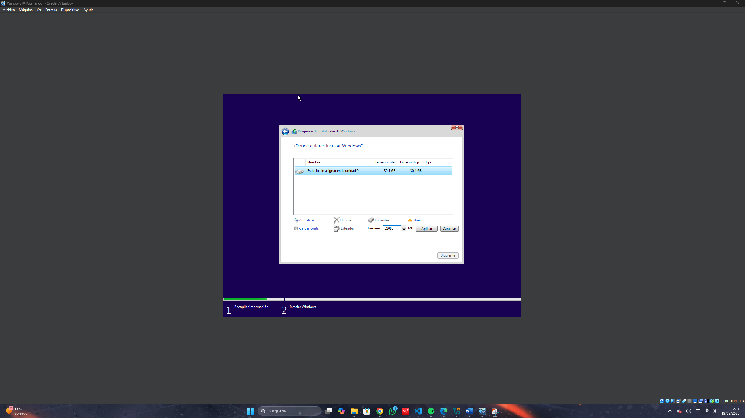

**Lo que debemos de hacer aquí, es formatear el disco duro para que cree el propio sistema una partición para almacenar los datos del propio.**

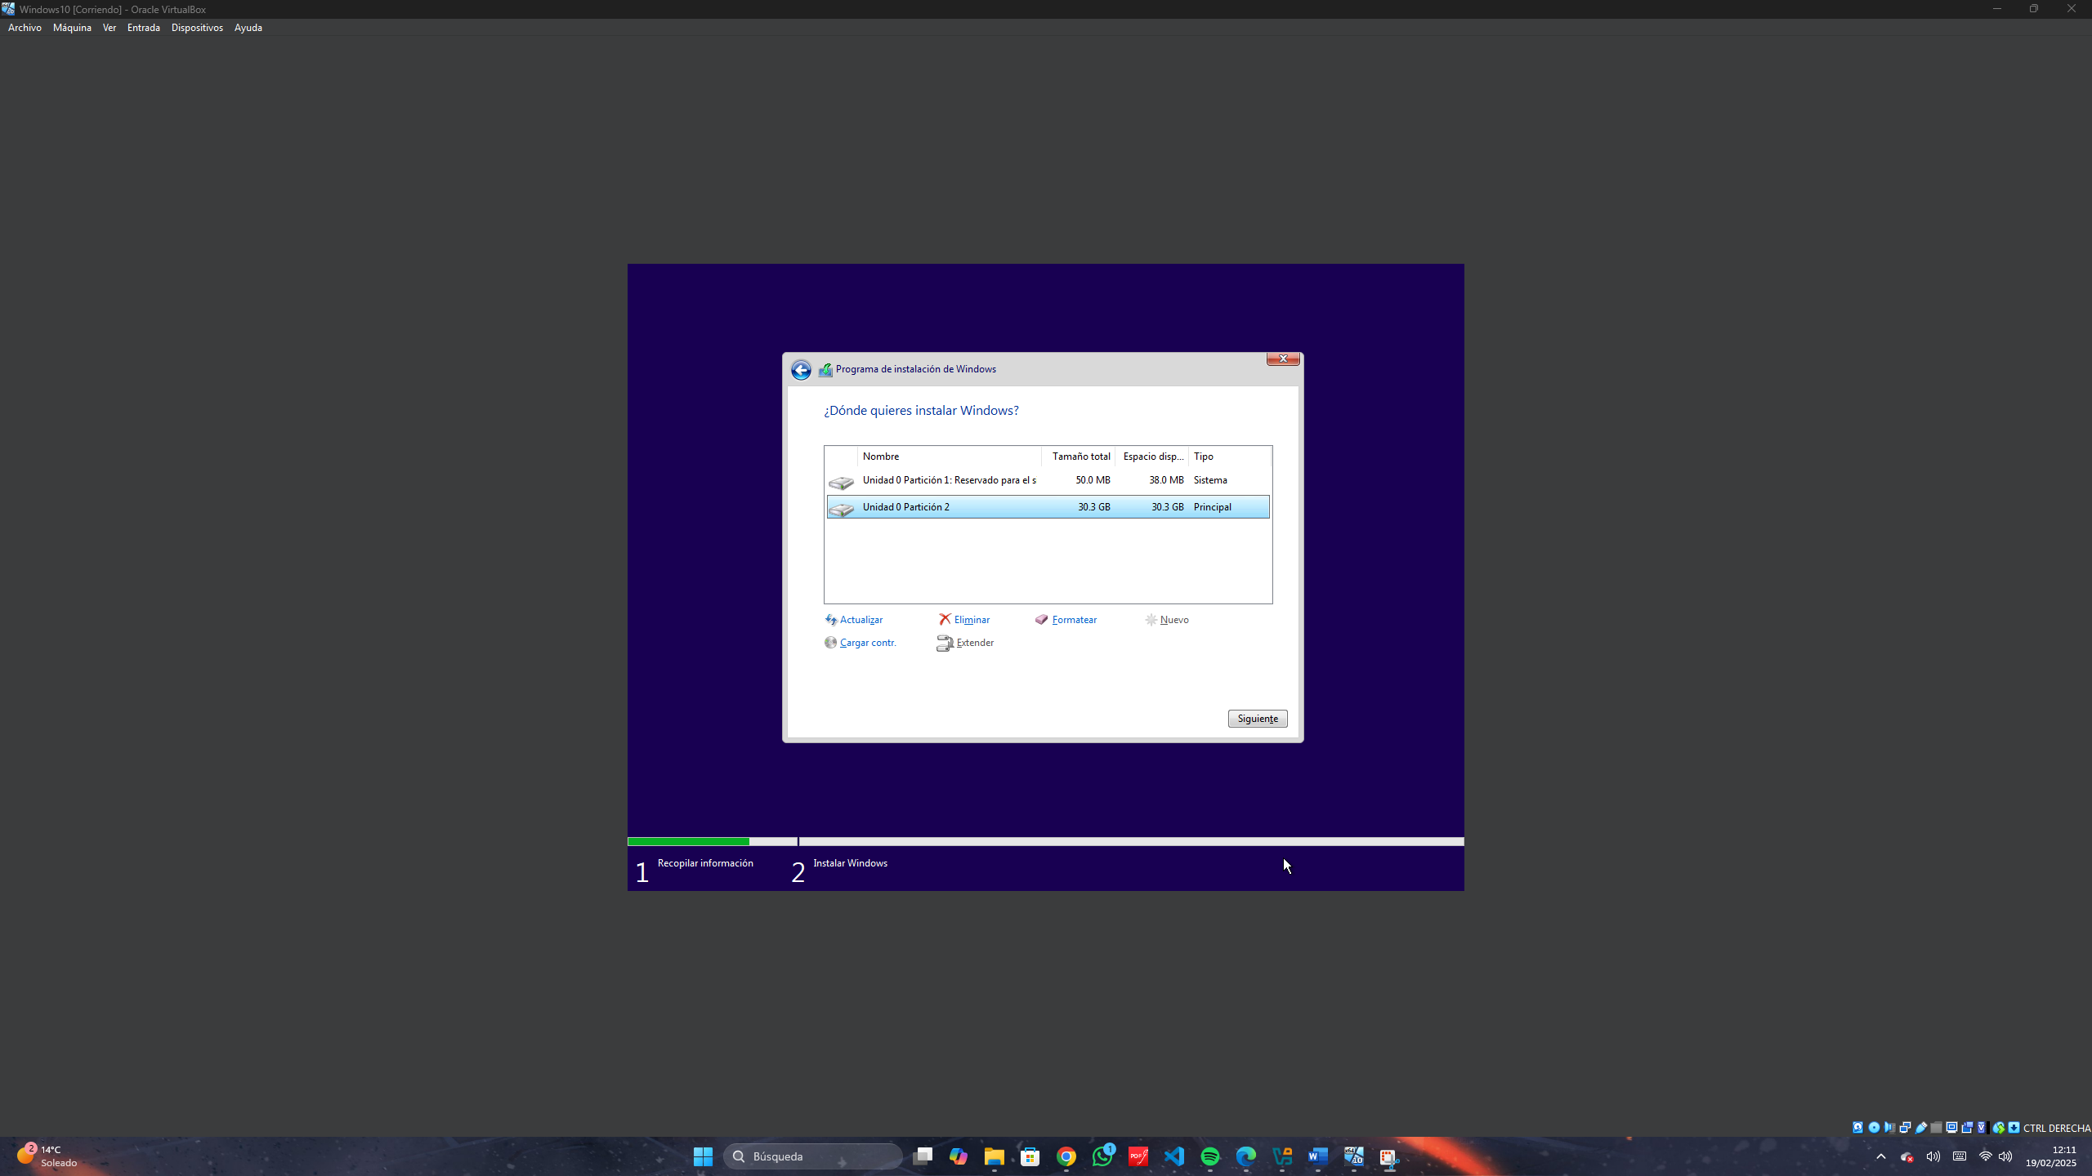

**Le asignamos donde queremos que se instale.**

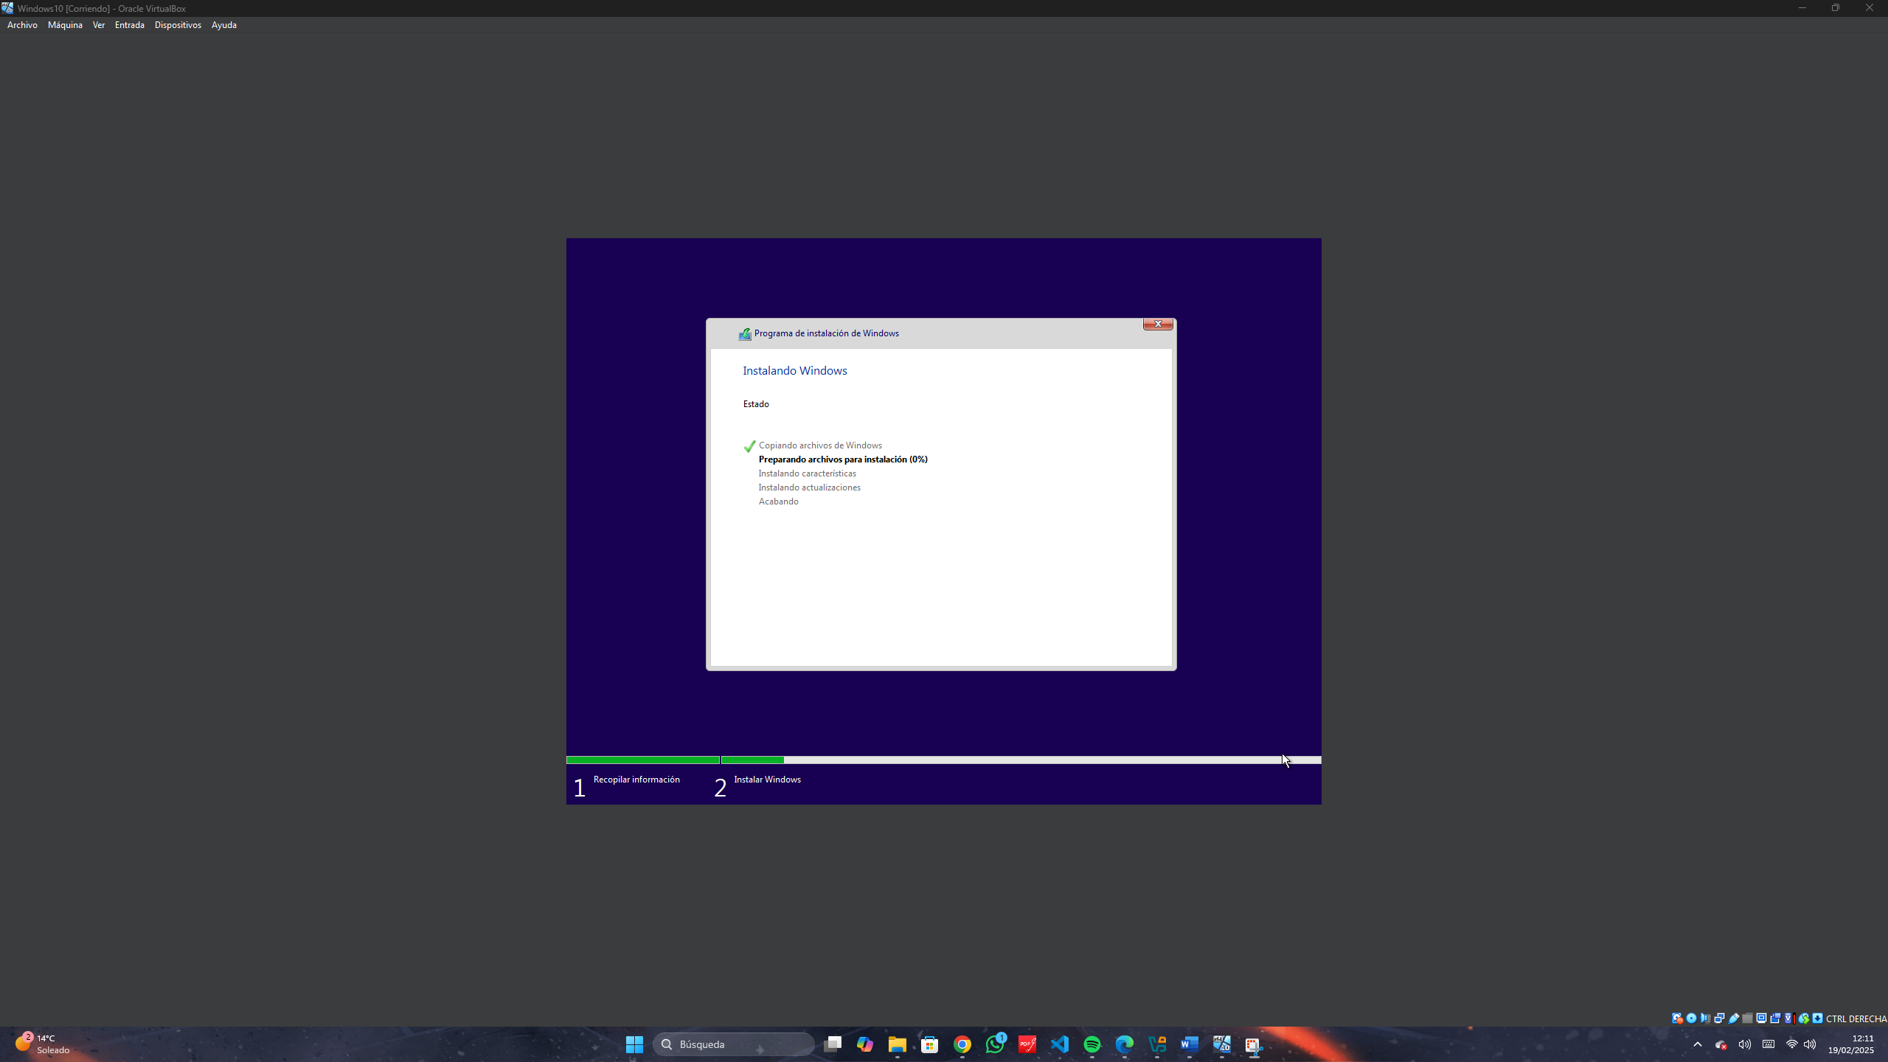

**Y ya solo tenemos que esperar a que se instale el Sistema Operativo.**

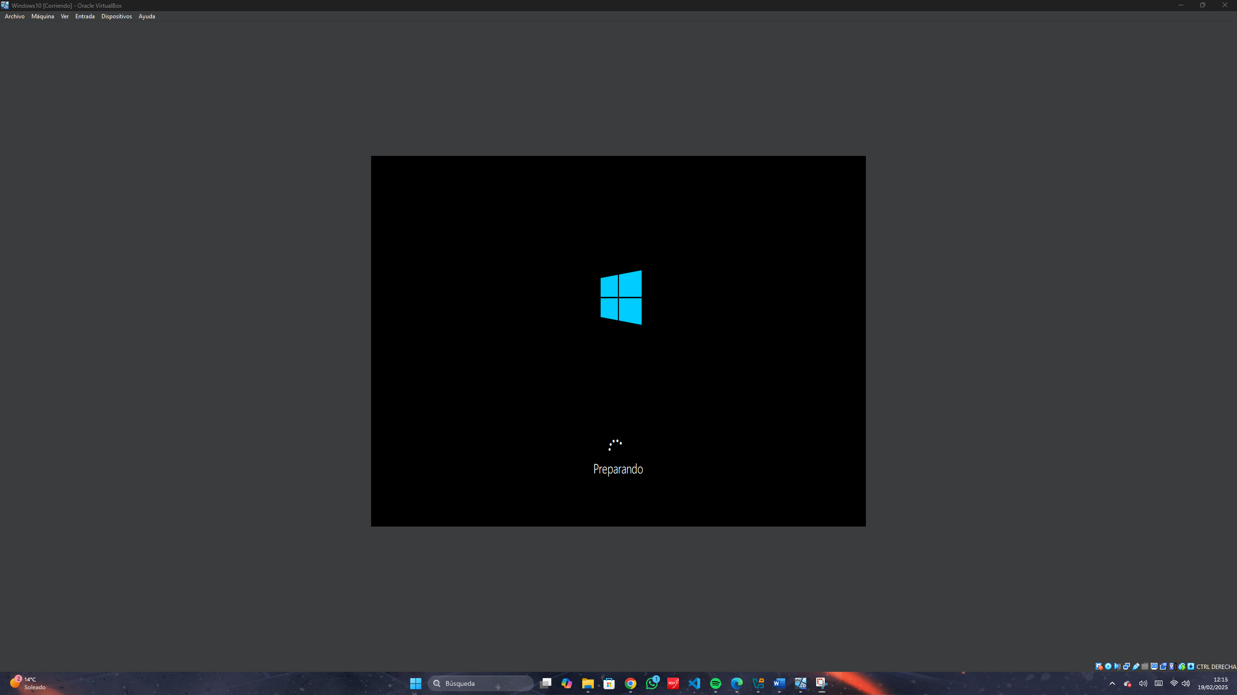

**Se ha instalado y solo tienes que esperar a que se inicie el “paso 2” de la instalación.**

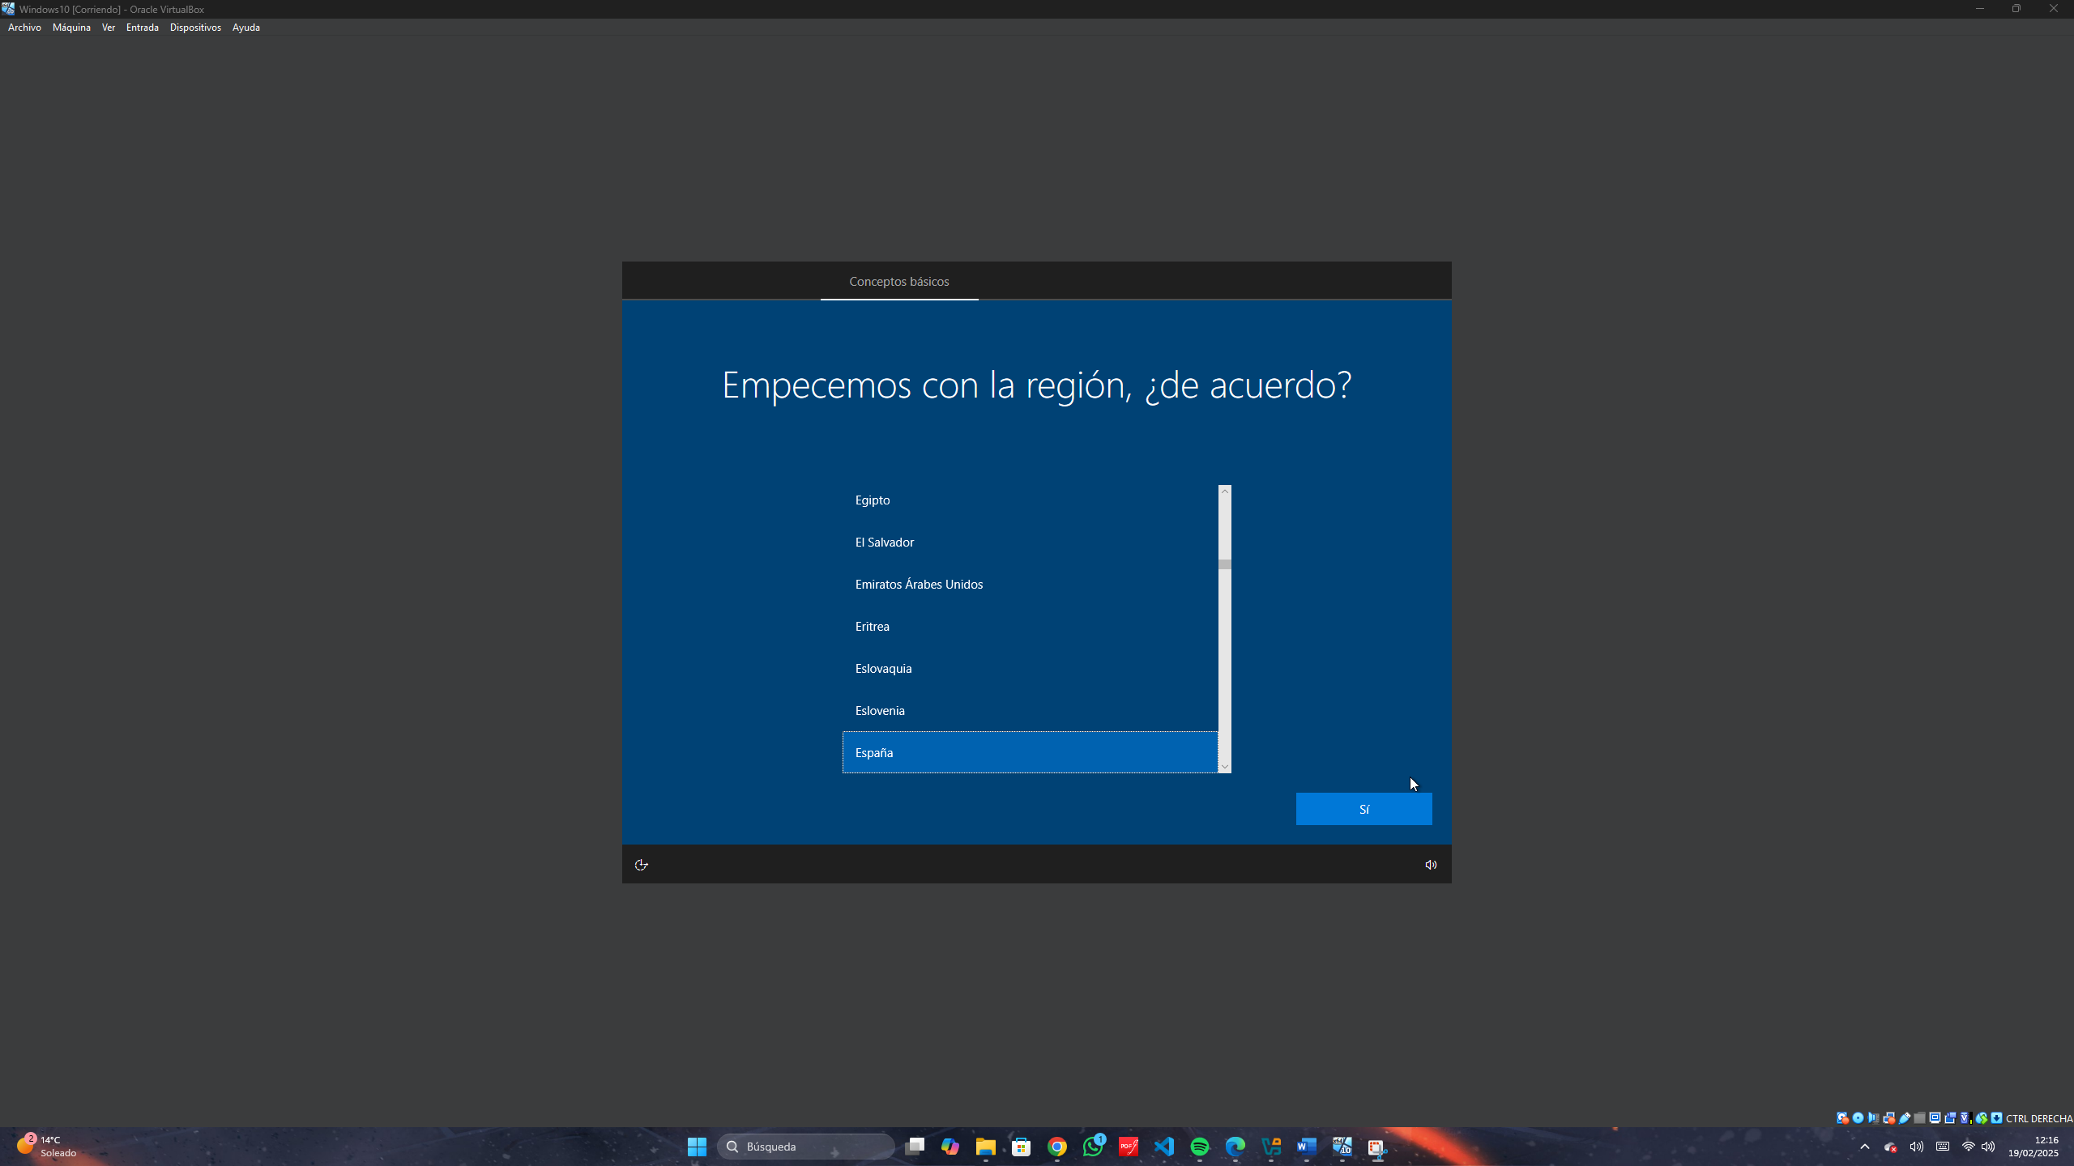

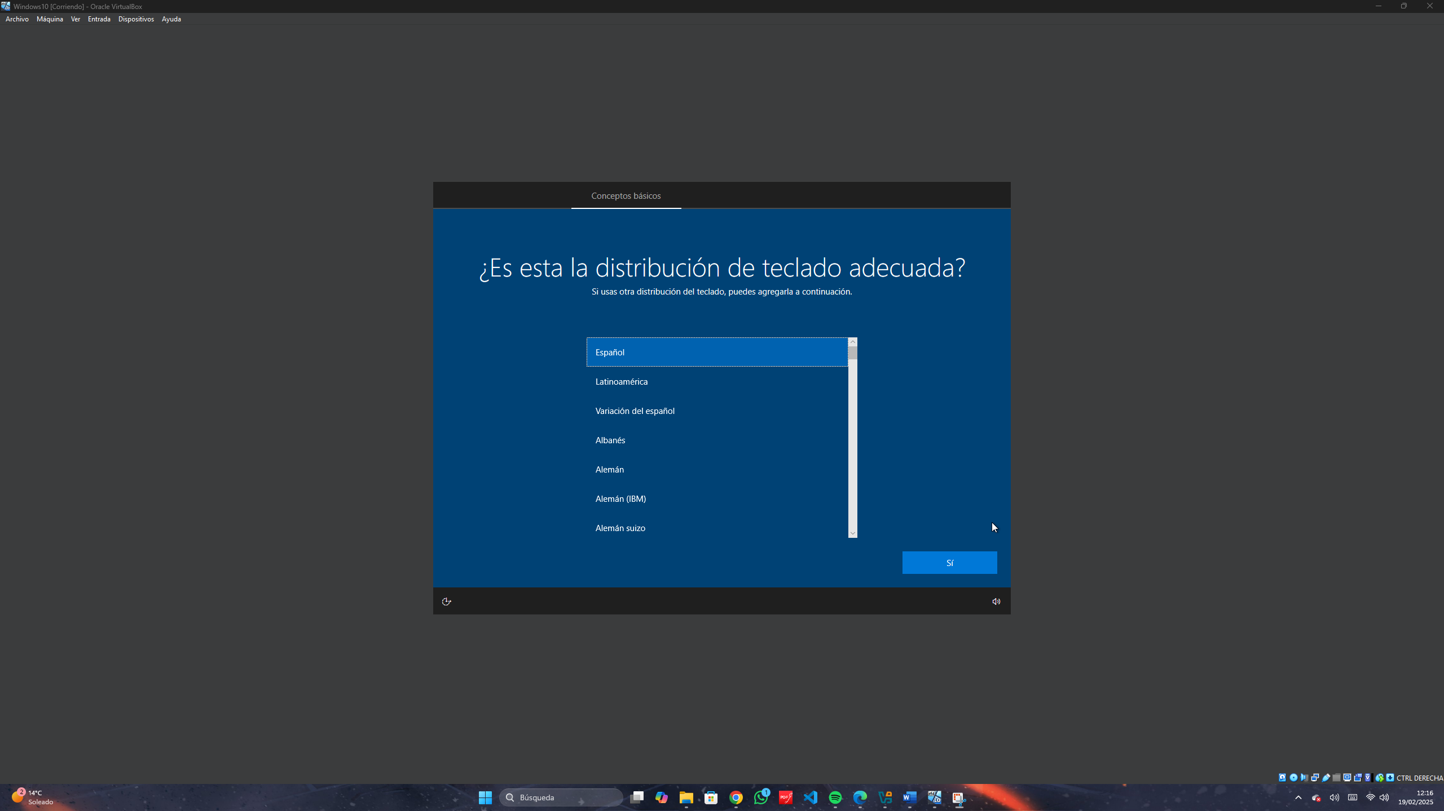

**Debes de elegir la región y la distribución de teclado que quieras.**

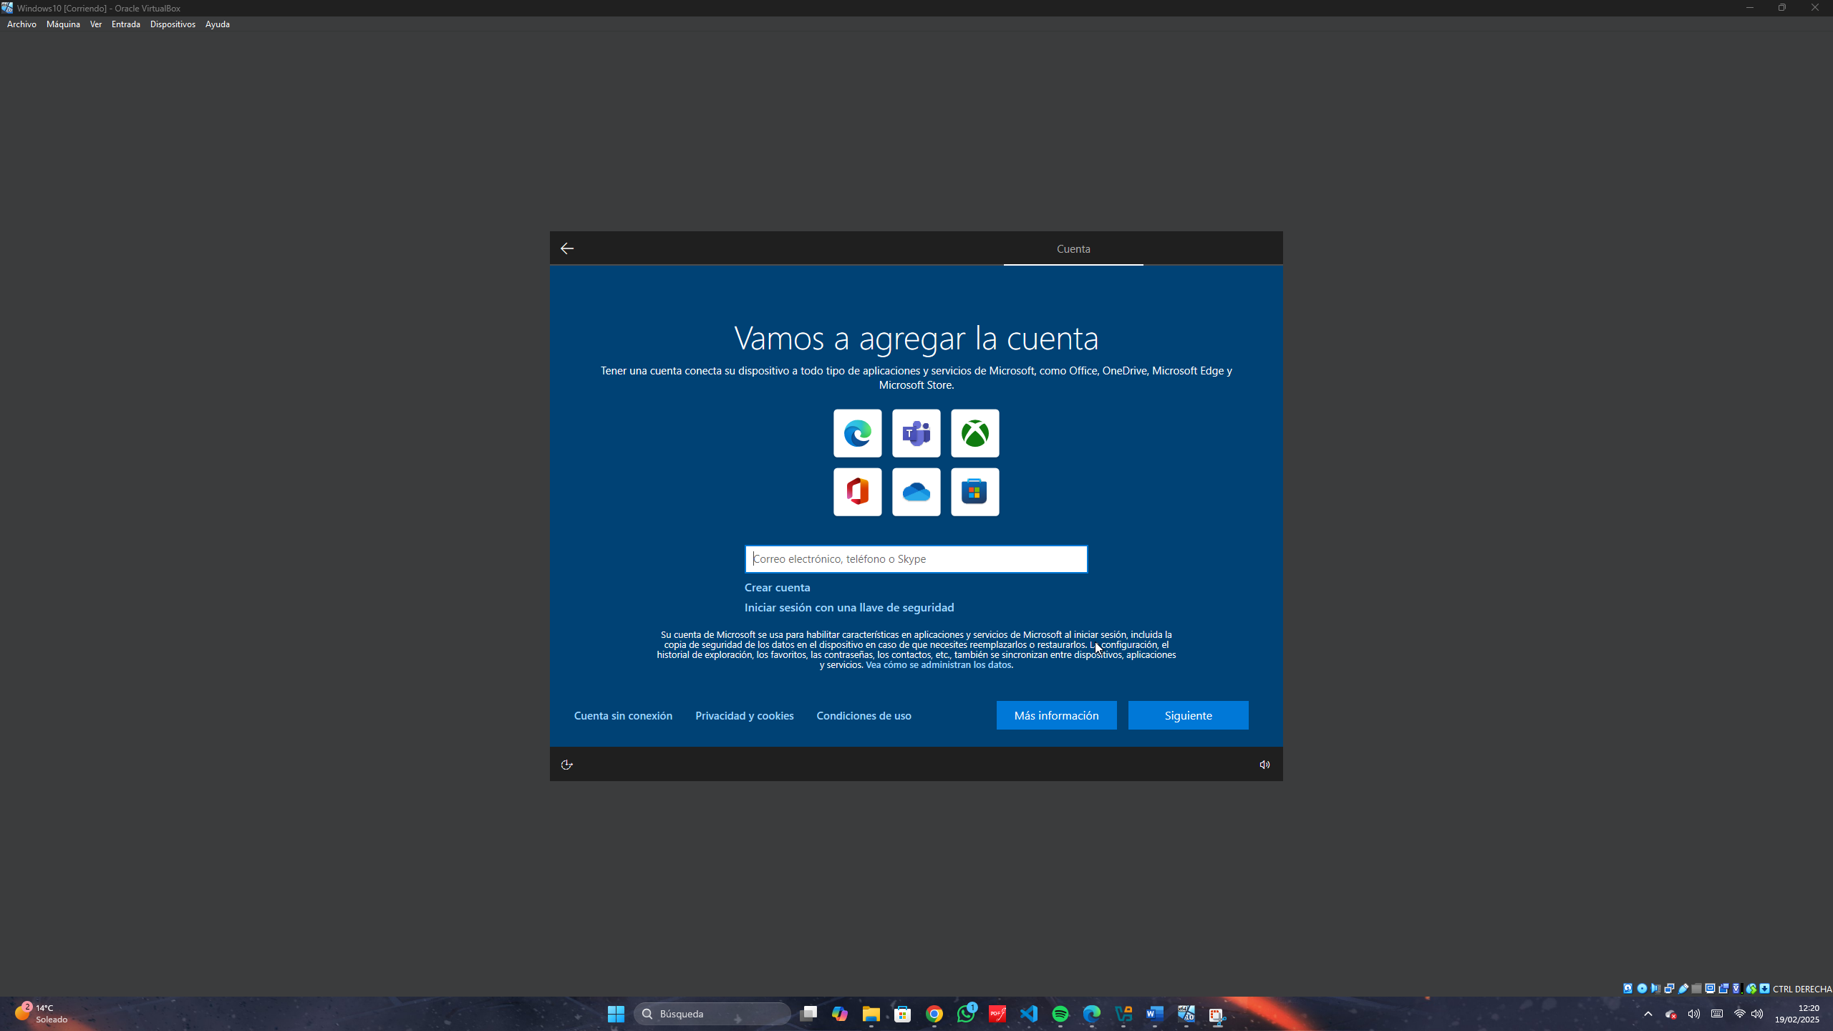

**Podemos agregarle una cuenta de Microsoft, pero en este caso le damos a omitir.**

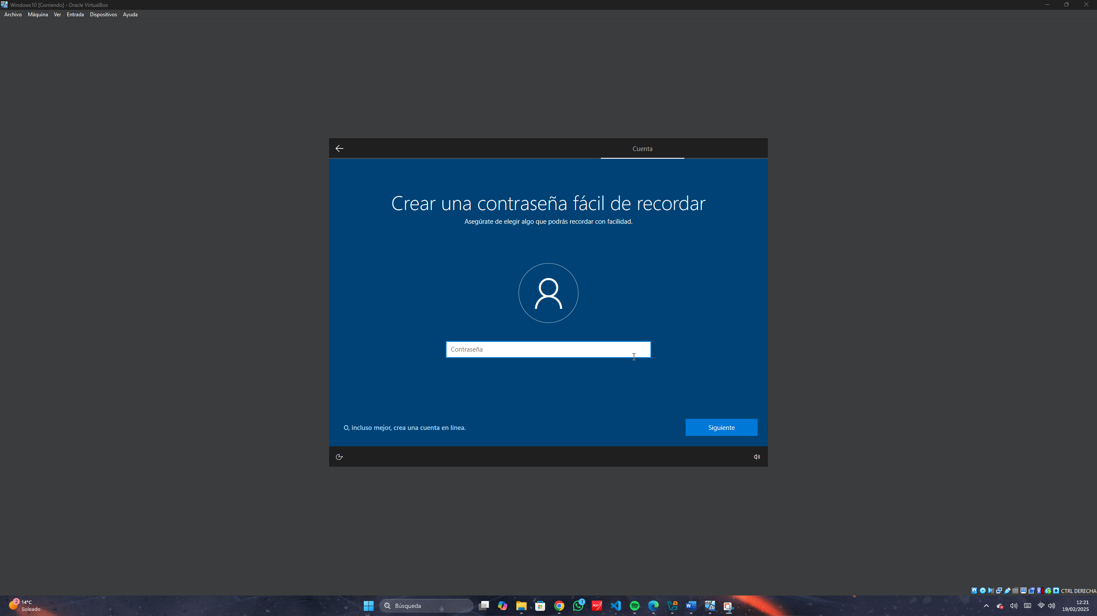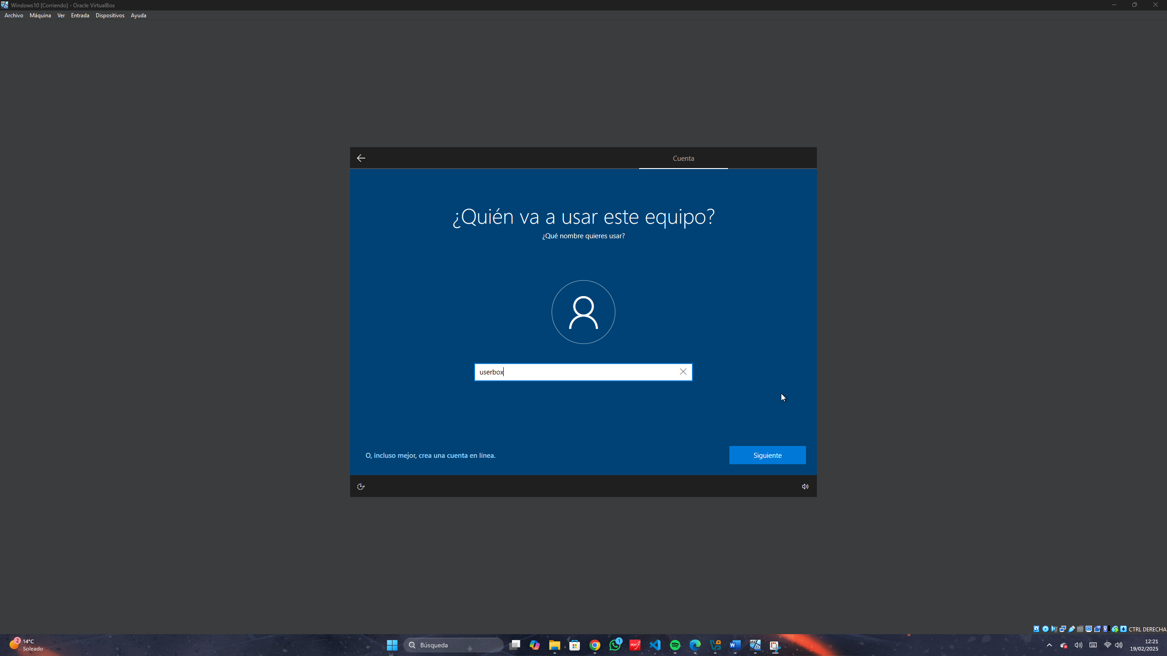

**Le asignas un nombre de usuario y una contraseña para este.**

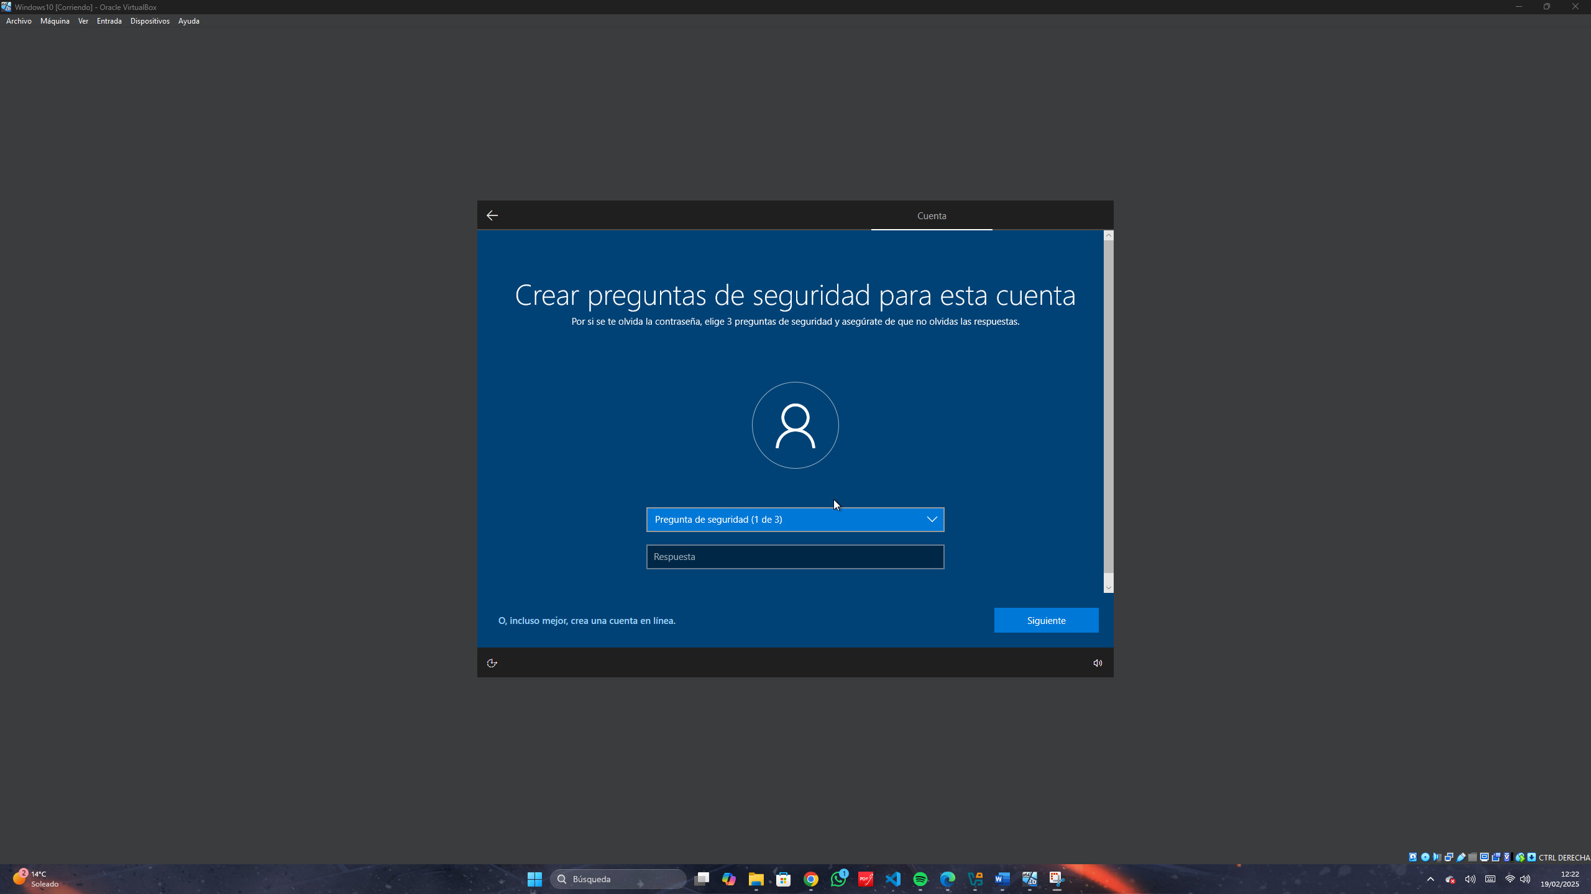

**Te pide que pongas preguntas de seguridad por si se te olvida la contraseña.**

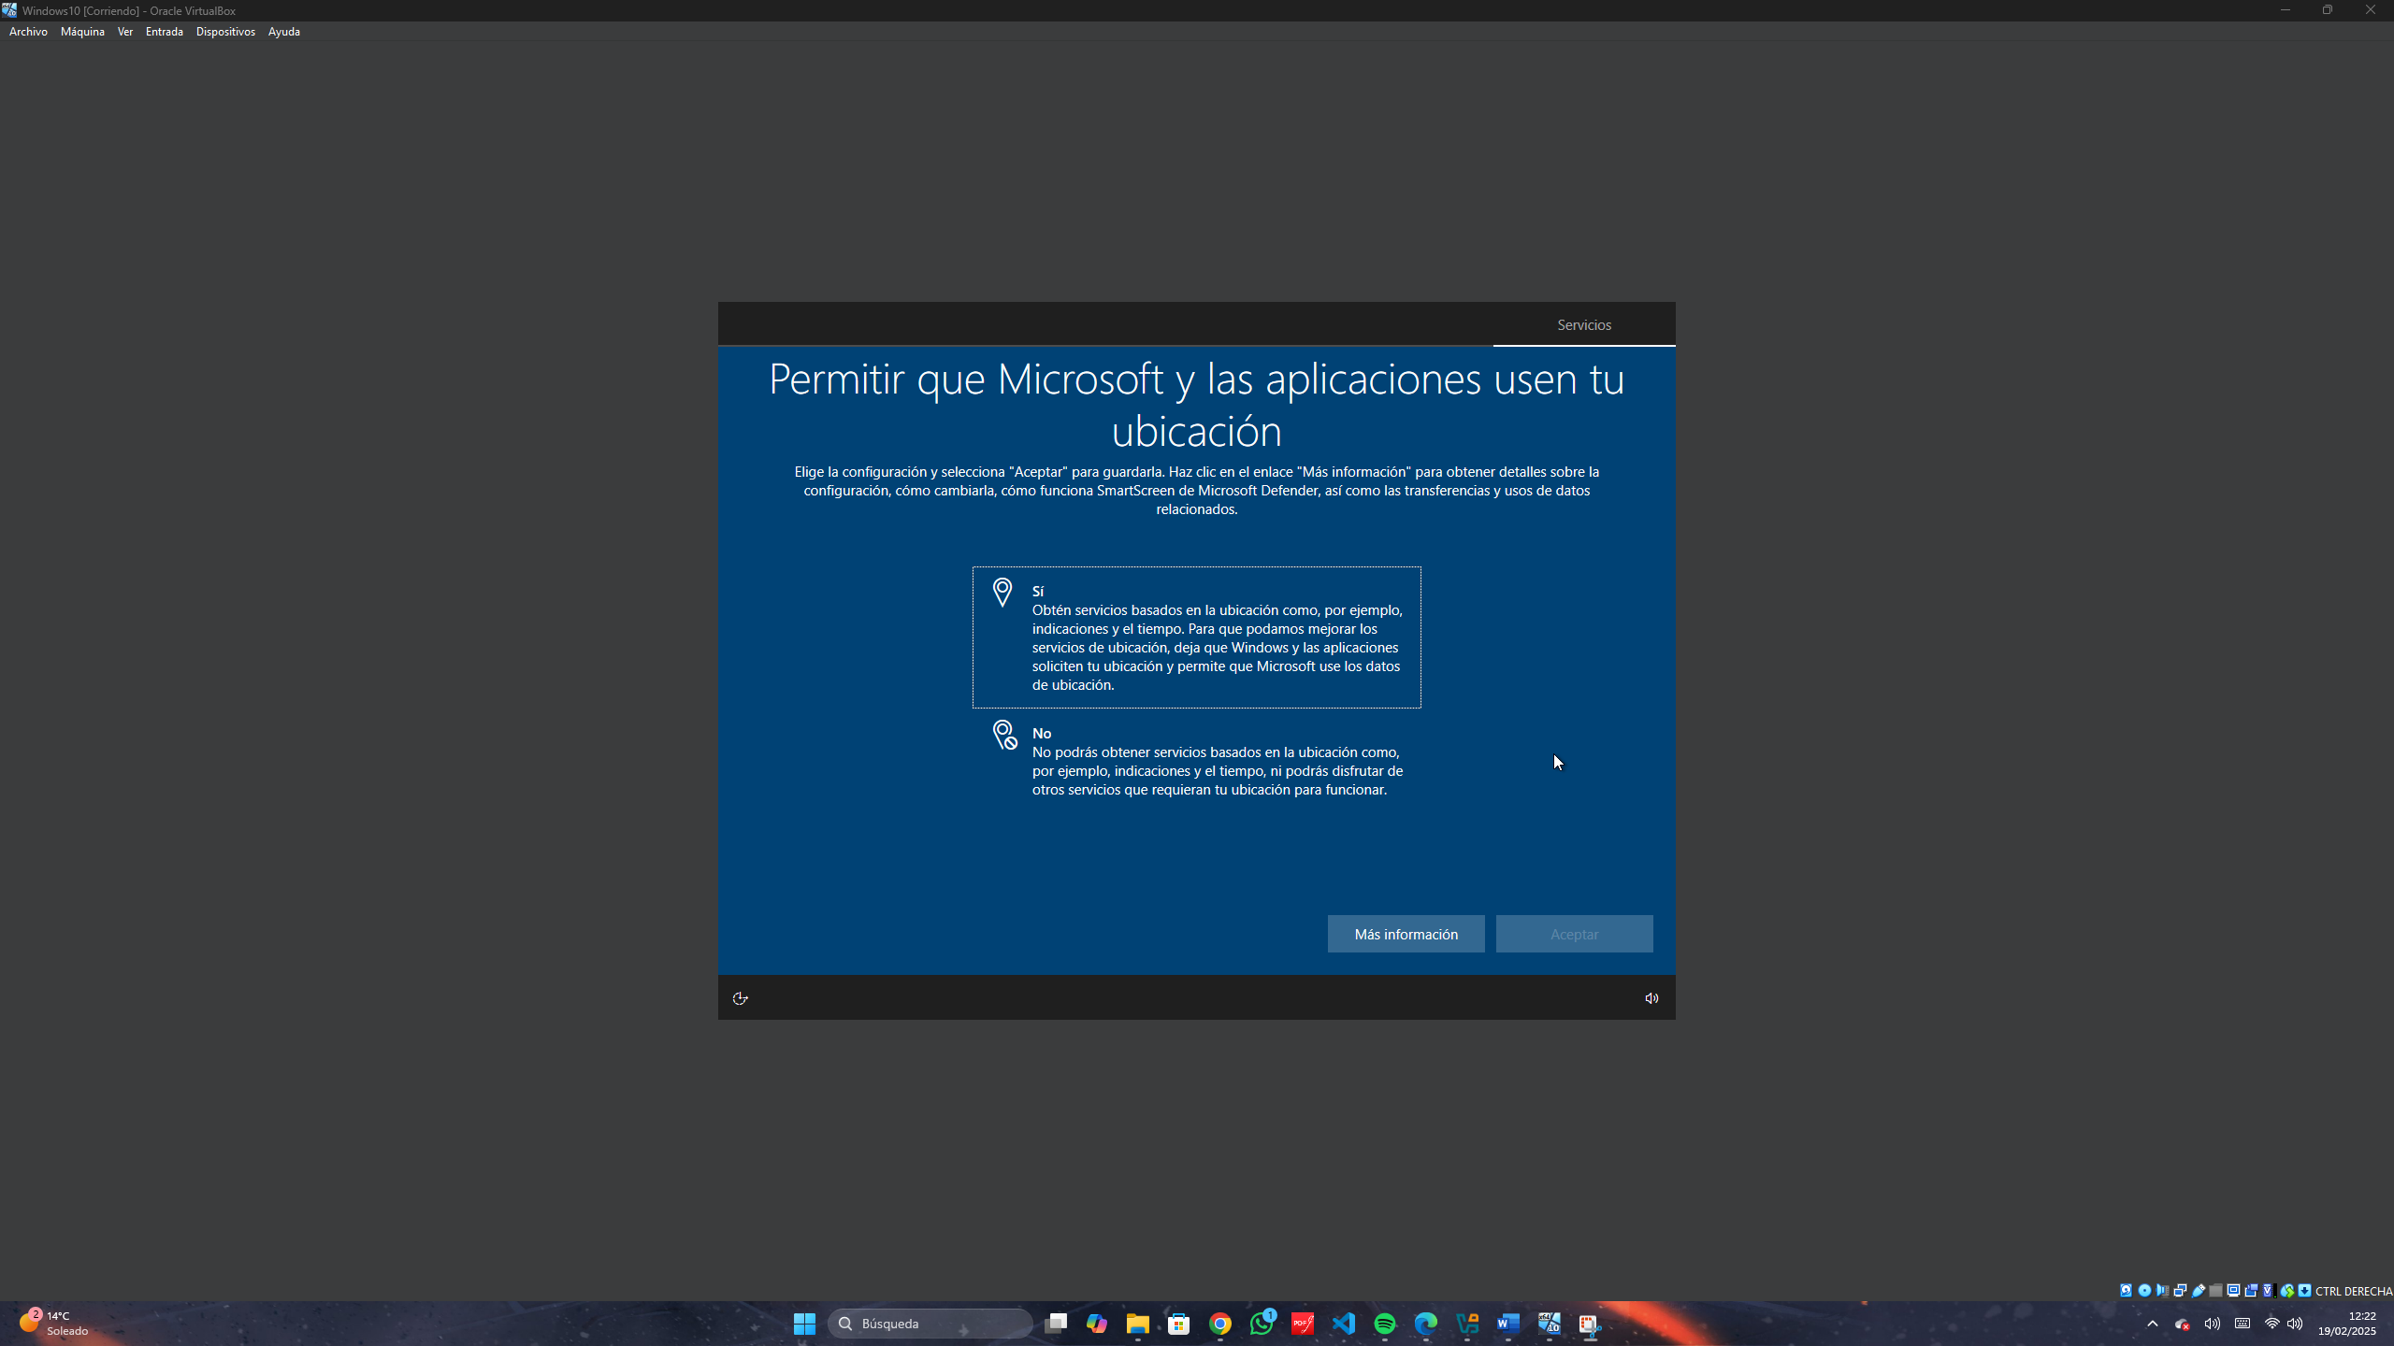

**Y en este caso le das a “no” en todas estas opciones siguientes.**

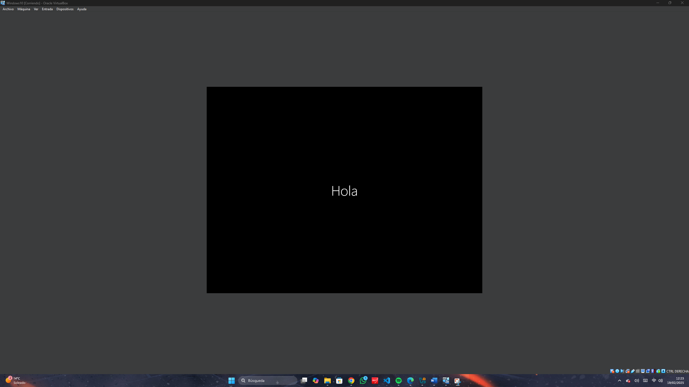

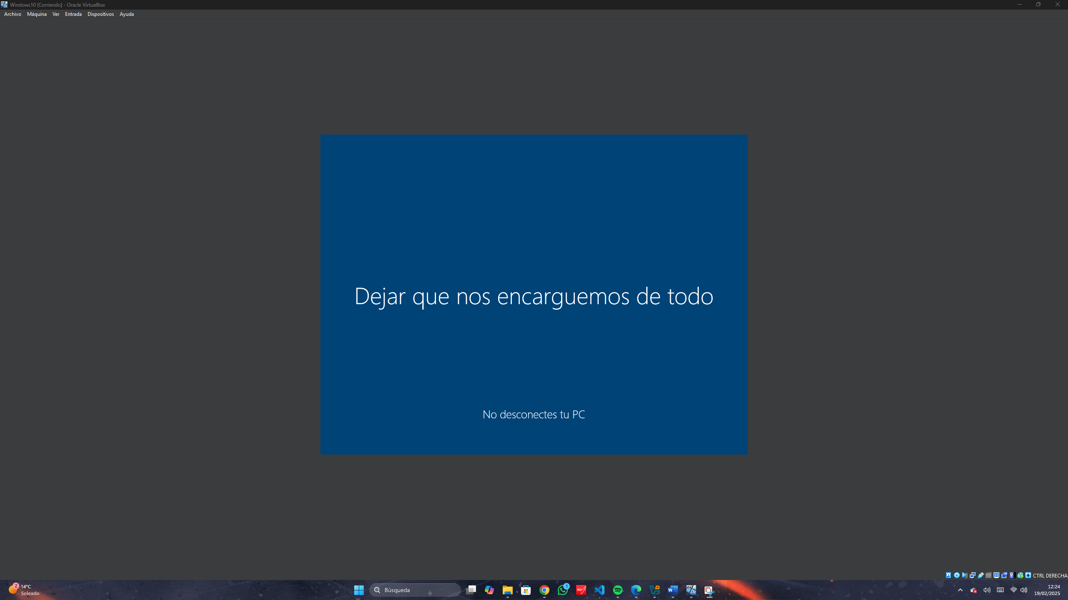

**Y ya se empieza a instalar y descargar todo para estar funcional**

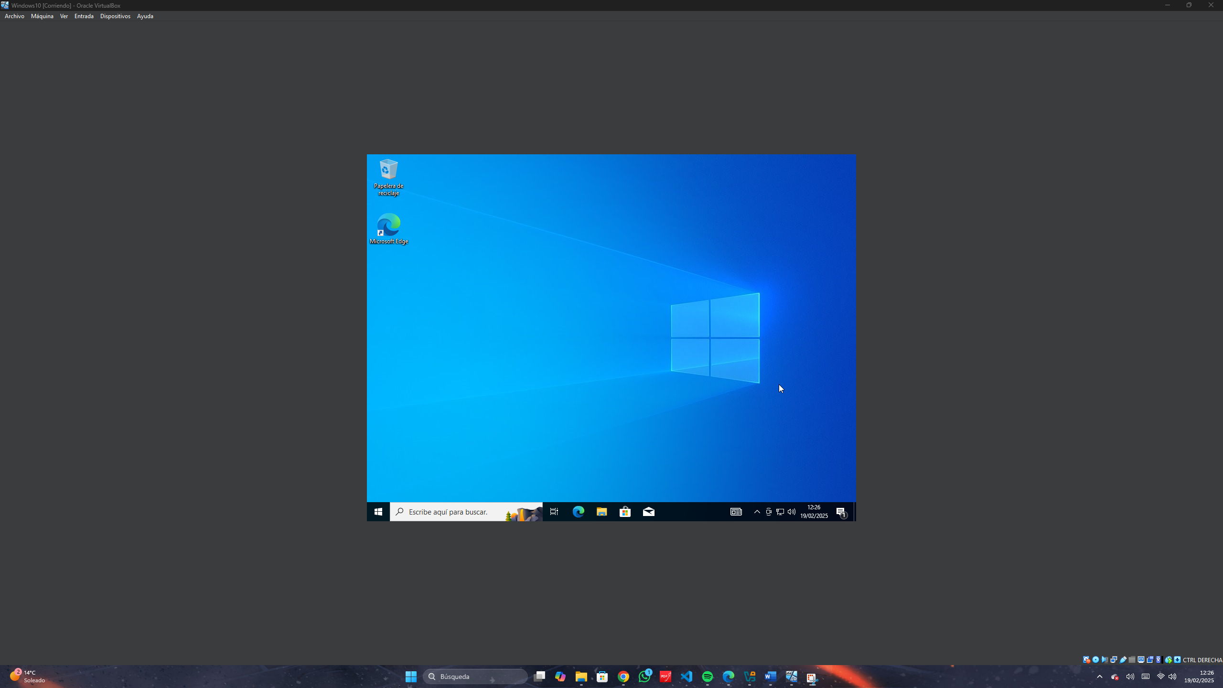

**Aquí ya tendríamos el Sistema Operativo funcionando sin ningún problema.**

***Instalación y puesta en marcha de XAMPP***

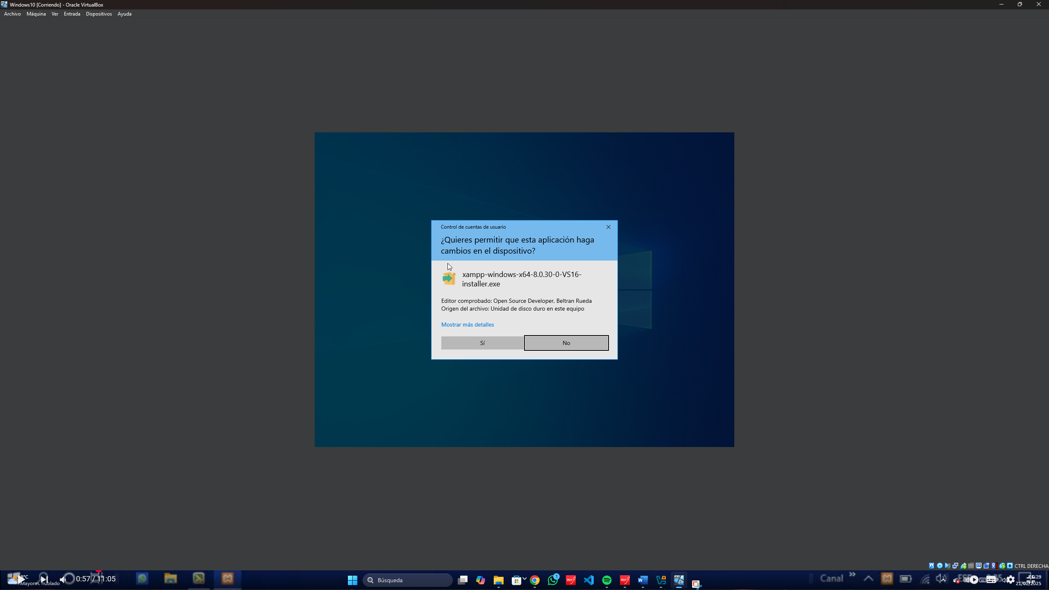

**Con anterioridad ya he descargado el archivo de instalación de XAMPP y lo he abierto.**

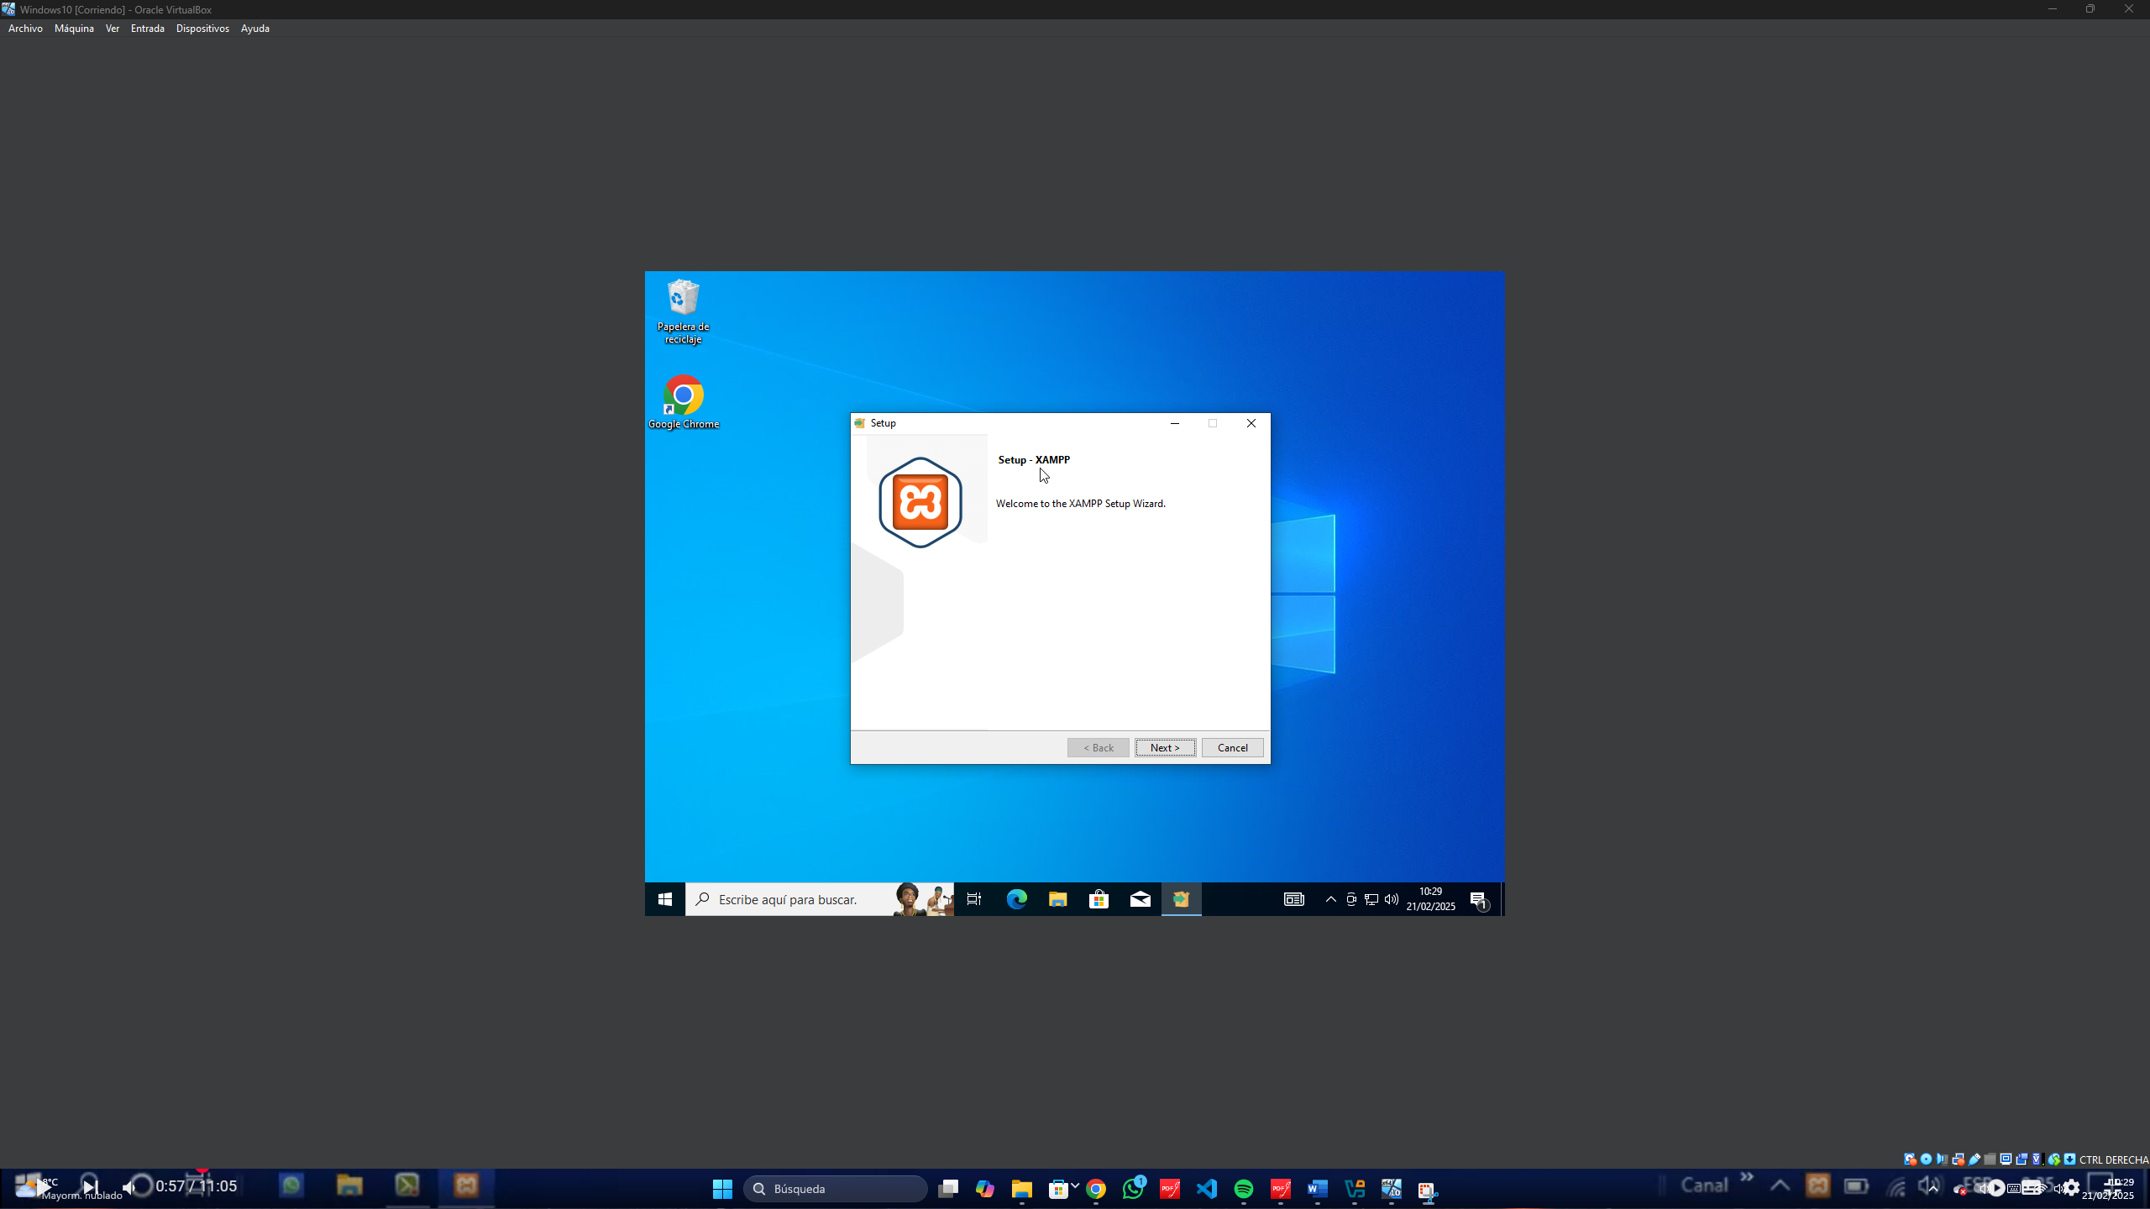

**Seguimos todos los pasos de la instalación sin modificar nada y aceptando todo.**

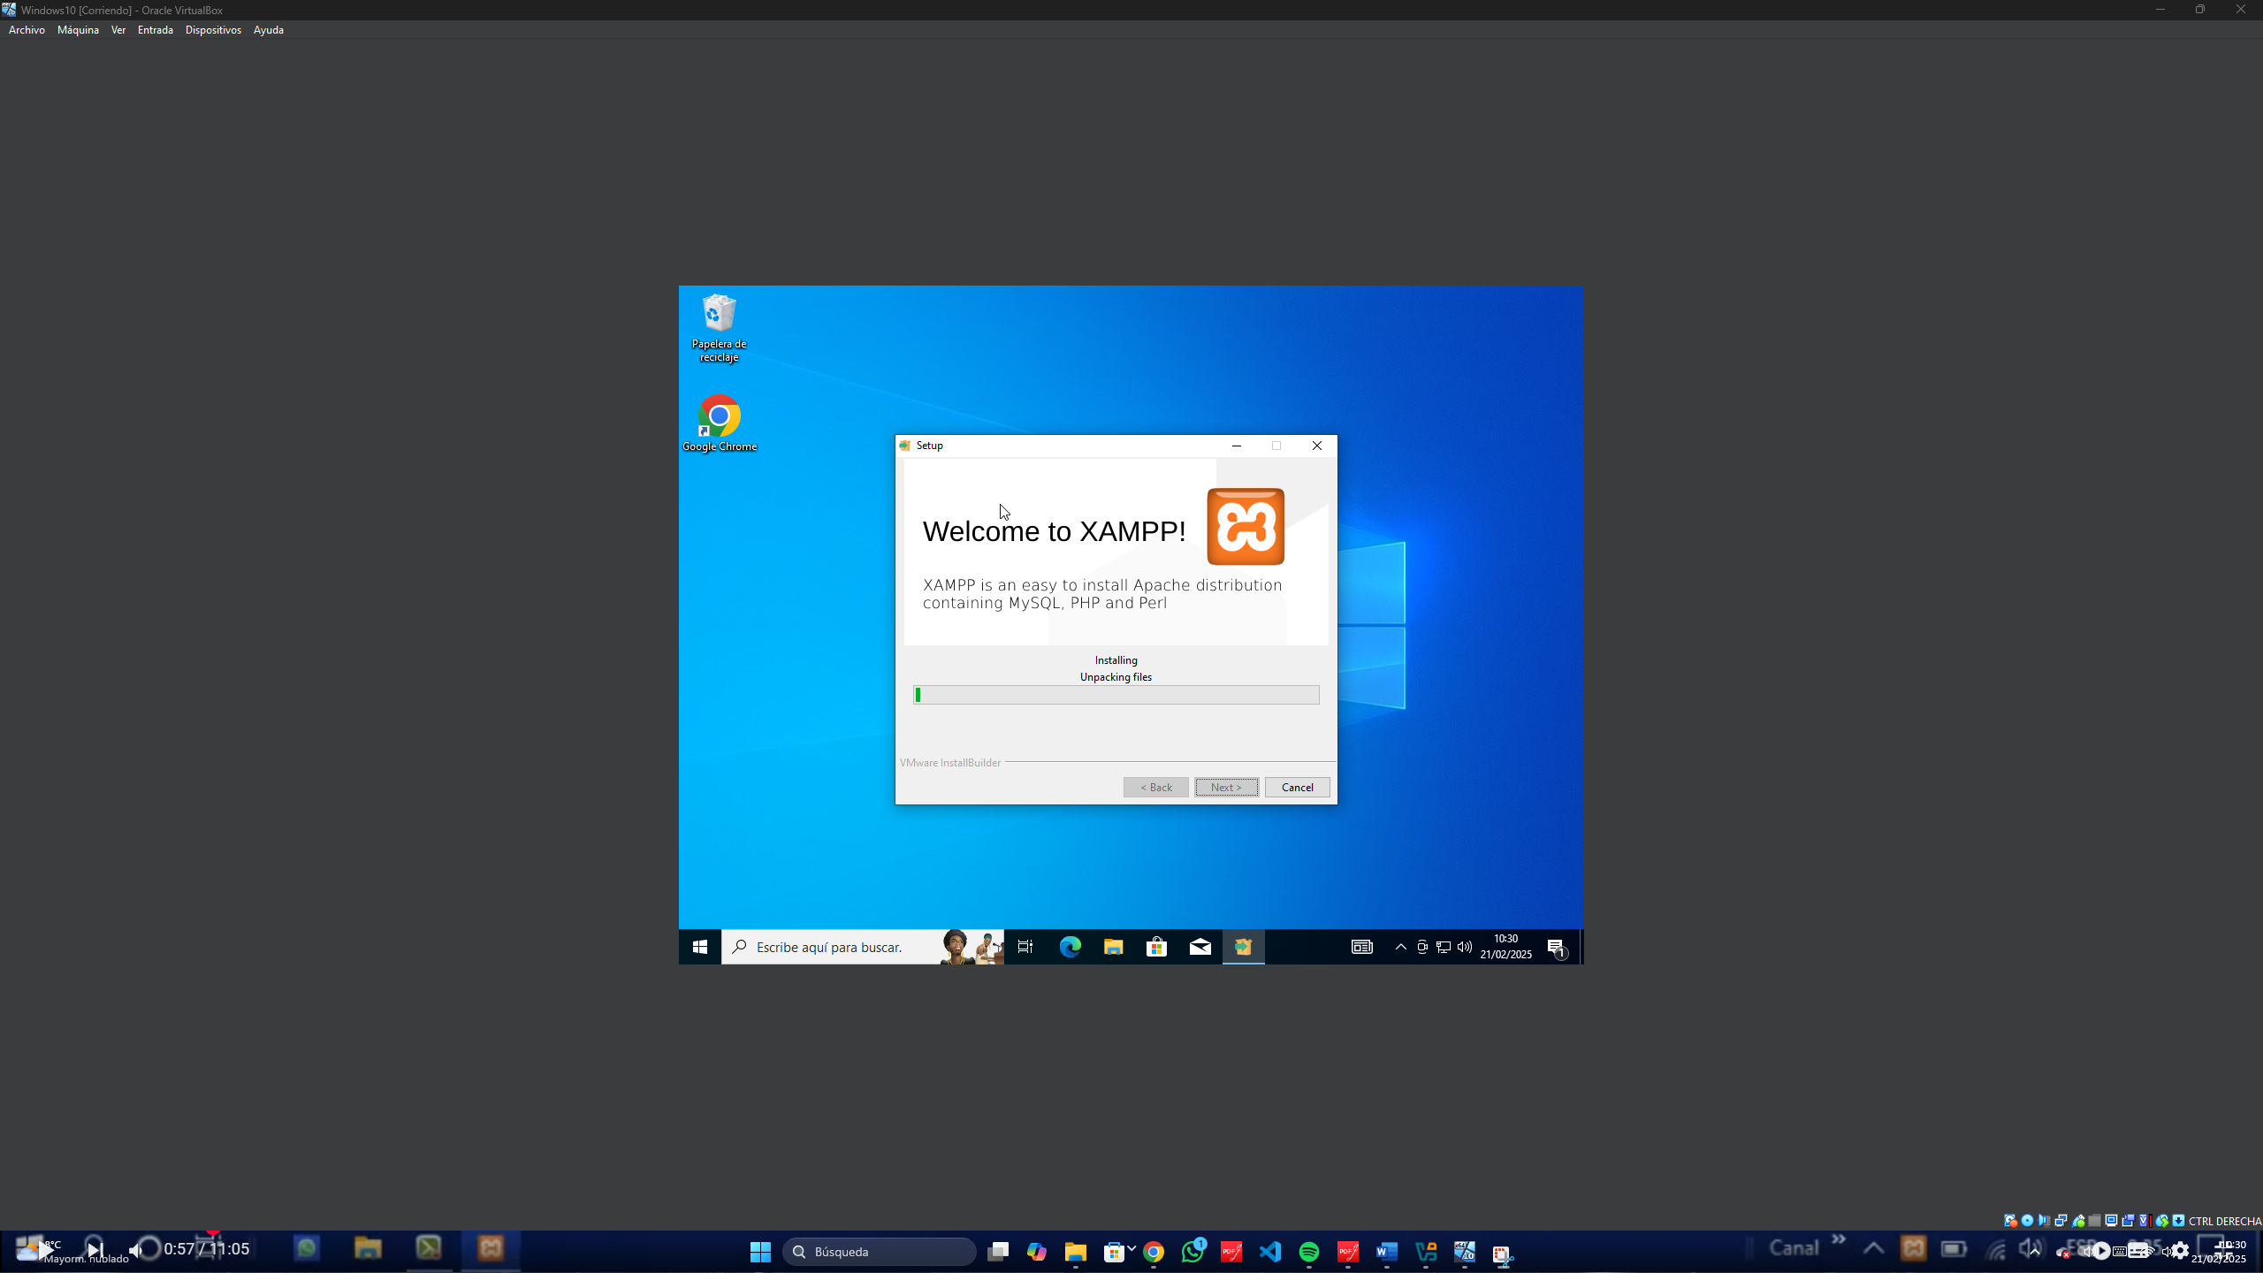

**Se empieza a instalar XAMPP y solo tenemos que dejar que termine.**

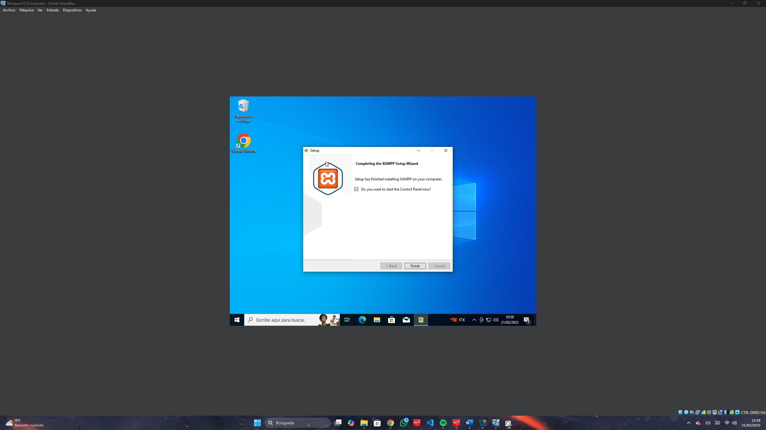

**Ya se ha instalado XAMPP.**

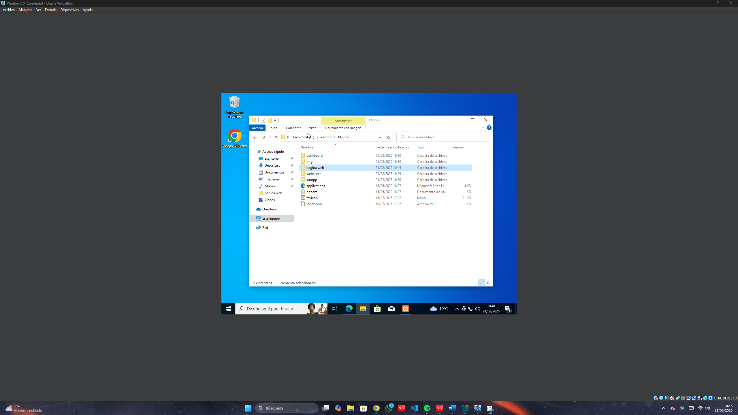

**Ahora buscamos los archivos de XAMPP, que están en: C\xampp\htdocs. Y metemos la carpeta de nuestra página web. (He tenido que cambiar el nombre le da carpeta a solo “pagina”)**

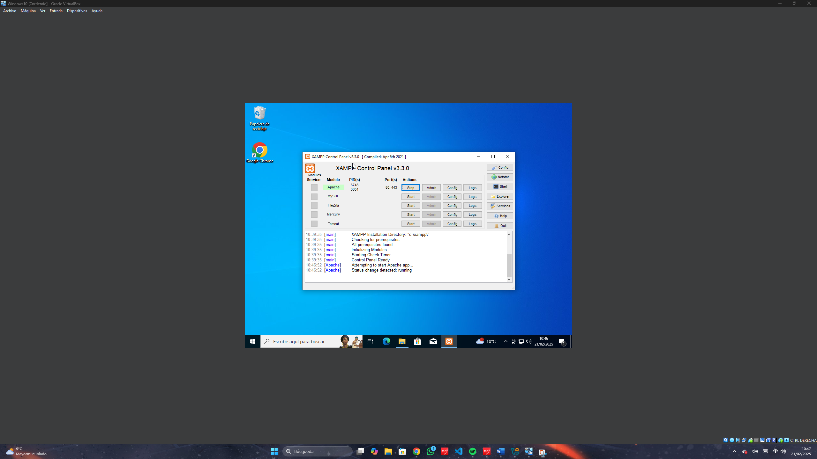

**Y ahora tenemos que iniciar el servicio de Apache en el XAMPP, que es desde donde se va a ejecutar nuestra página**

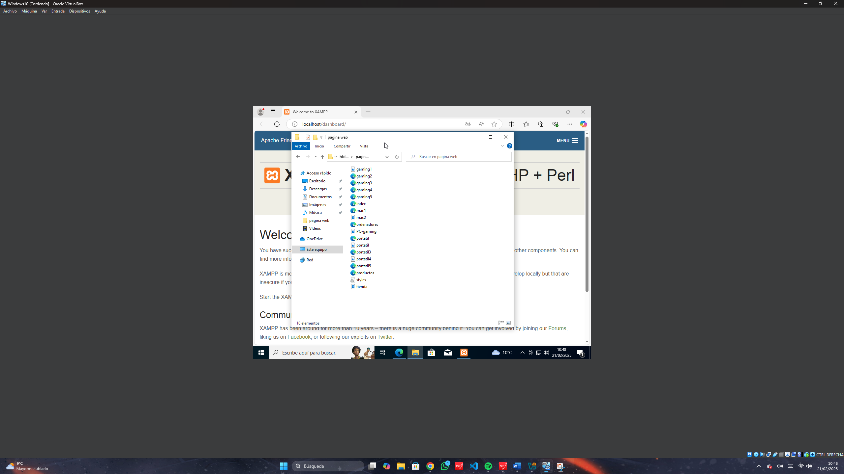

**En la barra de búsqueda del navegador sale una página por defecto, tenemos que poner la raíz de nuestro index.html para poder mostrarlo en el navegador: localhost/pagina/index.html**

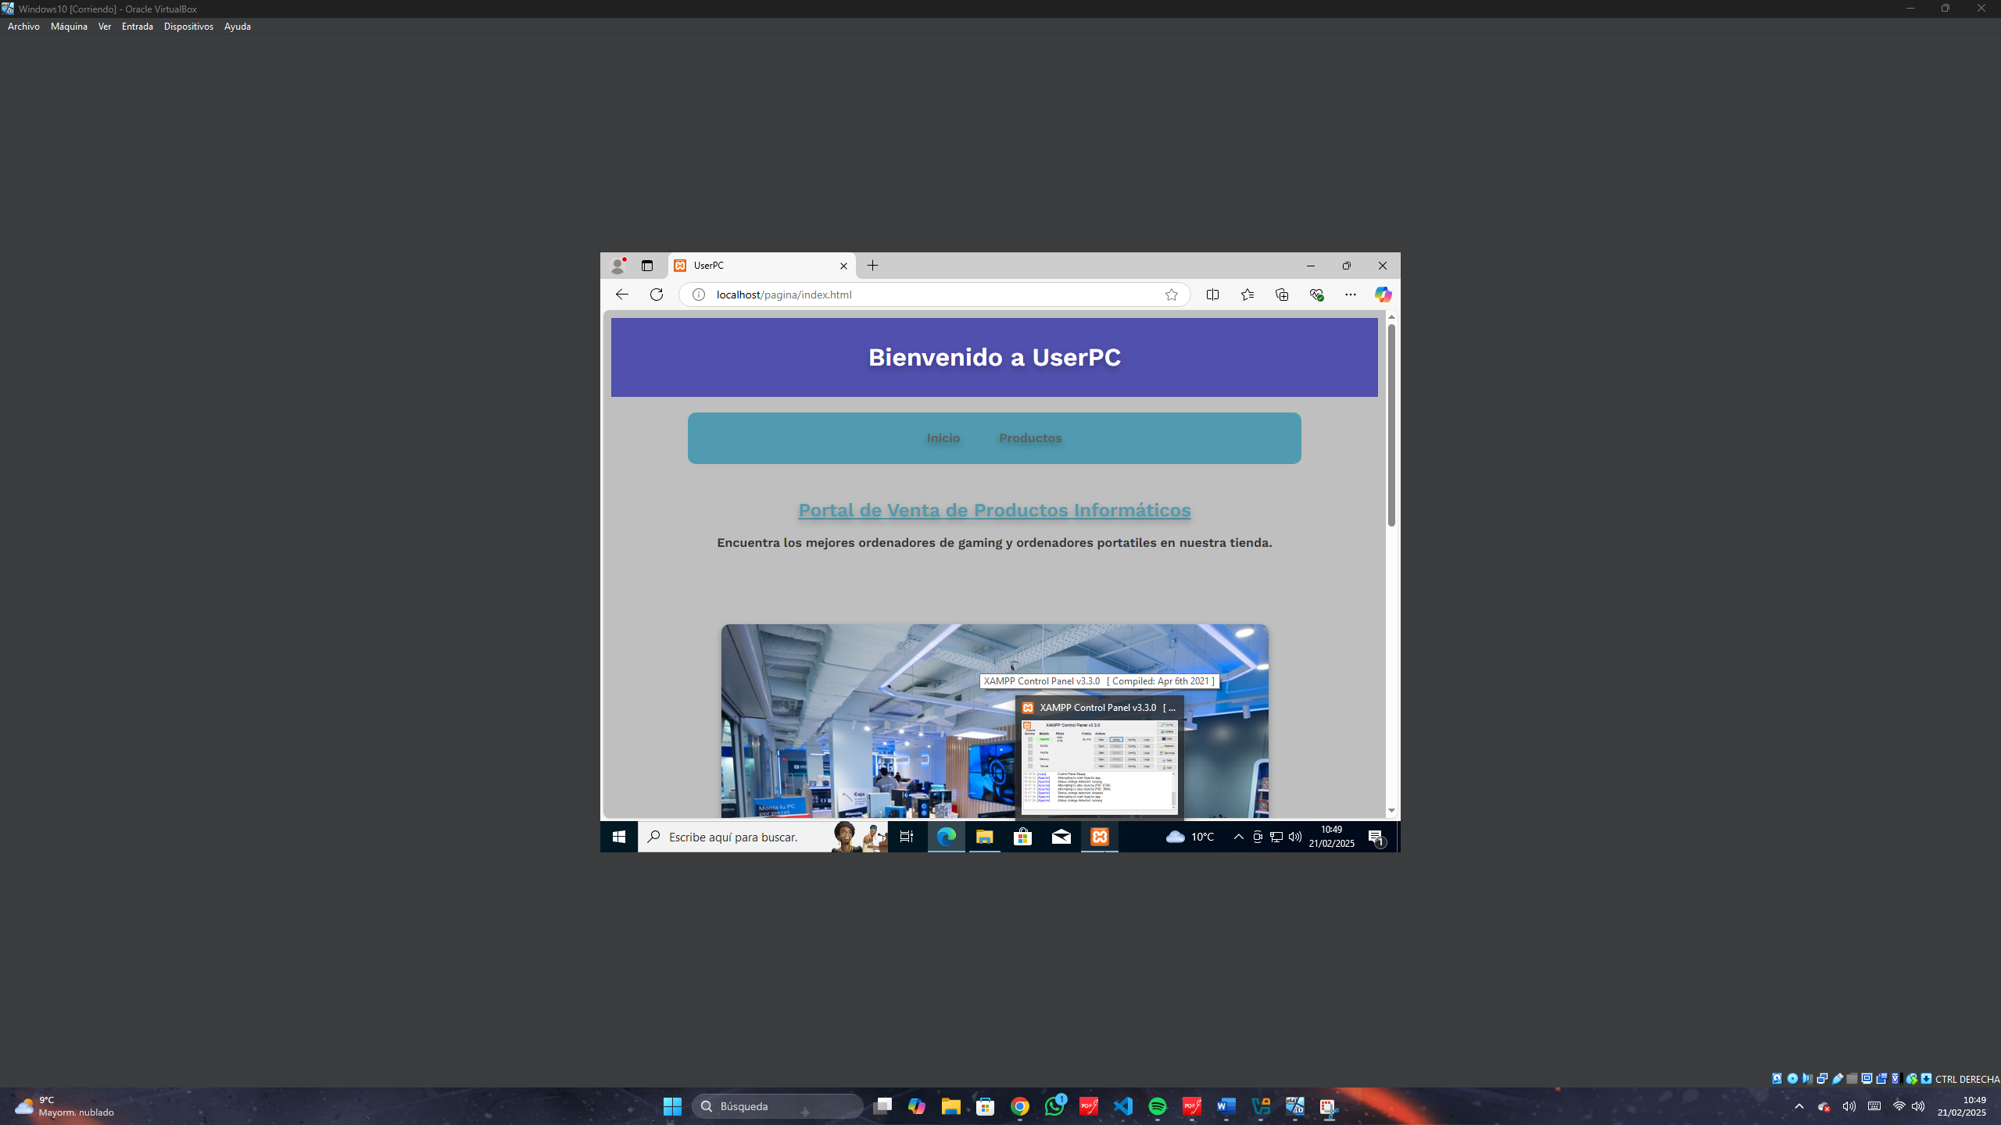

**Y ya se podría visualizar y navegar por la página web desde XAMPP.**